|  |  |
| --- | --- |
|  | **Universidad Nacional Autónoma de México** |
|  | **Facultad de Ingeniería** |
|  | **División de Ingeniería Eléctrica** |
|  | **Laboratorio de**  **Bases de Datos** |

|  |  |  |  |
| --- | --- | --- | --- |
|  | Practica 3 | Seguridad y Lenguaje de Control de Acceso a Datos | |
|  |  |  |  | |
|  | Profesor: | Lugowski Rivero Czeslaw Kristofer |  | |
|  | Grupo: | 06 |  | |
|  | Alumnos: | Guerrero López Uriel Ivan (320046045)  Muñoz San Agustin Victoria Monserrat (320094187) | | |
|  |  |  | Calificación | |
|  |  | Fecha de entrega | Jueves 13 de marzo de 2025 | |
|  |  |  | Semestre 2025-2 | |

**Objetivo:**

* El alumno comprenderá la importancia de la seguridad de los datos y aprenderá a utilizar comandos de control de acceso a datos para crear usuarios, otorgar y revocar permisos.

**Introducción**

La seguridad en los DBMS, es un aspecto muy importante en la gestión y manipulación de datos. Los DBMS son responsables de almacenar, gestionar y proteger grandes volúmenes de datos que pueden ser sensibles y valiosos para una institución u organización. Por lo tanto, es fundamental conocer e implementar medidas de seguridad de la información y seguridad informática para disminuir la probabilidad de accesos no autorizados, manipulación, pérdida de datos y otros riesgos de seguridad.

Las instrucciones para implementar el control de acceso a una Base de Datos relacional varían con respecto al manejador. En general la implementación del control de acceso a una base de datos está basada en la definición de una serie de objetos que tiene por objetivo el control de quién, cuándo y las acciones que puede realizar un usuario una vez que se le ha otorgado algún tipo de acceso a una Base de Datos.

A nivel general el control de acceso se realiza a través del concepto de privilegio. Un privilegio permite a un usuario realizar una acción muy específica. Entre mayor sea el número de privilegios que le sea otorgado a un usuario, mayor será su capacidad para realizar acciones dentro del manejador.

Típicamente, los manejadores definen usuarios administradores que se crean al momento de crear la base de datos. Estos usuarios son los encargados de otorgar privilegios a nuevos usuarios, e inclusive convertirlos en usuarios administradores.

Adicional a los usuarios administradores internos de la base de datos, existen usuarios administradores definidos a nivel del sistema operativo que son considerados como los dueños del software y todos los archivos asociados a la base de datos, incluyendo los datos de un usuario final.

Algunos ejemplos de privilegios son:

* create sesión
* create table
* create view
* create synonym
* create public synonym
* create procedure
* create trigger
* create sequence
* create user

La sintaxis para crear un usuario varía entre manejadores.

Ejemplo:

create user <username> identified

[by <password> | externally | globally as <external_name>]

[default tablespace <tablespace>]

[temporary tablespace <tablespace>]

[{quota <num> [k | m] on <tablespace_name> | unlimited on <tablespace_name>}...]

[profile <profile_name>]

[password expire]

[account [lock|unlock]

Para otorgar un privilegio a un usuario típicamente se emplea una sintaxis similar a la siguiente:

grant <privilege>[,<privilege>,....]

to <username> [,<username>,...]

[with admin option];

Otro concepto comúnmente empleado en este contexto es el concepto de Rol. Un rol permite agrupar a un conjunto de privilegios y ser asignado a uno o varios usuarios. Por ejemplo, el rol ‘admin’ puede estar formado por privilegios como ‘create user’, ‘create table’, etc., y puede ser asignado a varios usuarios.

Generalmente existen 2 tipos de privilegios:

* Privilegios a nivel sistema. Permiten realizar acciones que modifican la estructura de la base de datos.
* Privilegios a nivel objeto. Permiten el acceso de objetos que pertenecen a un usuario esquema.

Se incluyen conceptos y configuraciones básicas para comprender y practicar los diferentes mecanismos que emplea una base de datos para realizar el control de acceso a los datos, es decir, cuestiones de seguridad: autenticación, administración de roles y usuarios.

**Actividades propuestas por la academia**

1. Administración de usuarios
   * Explorar usuarios administradores
     + RBDMS

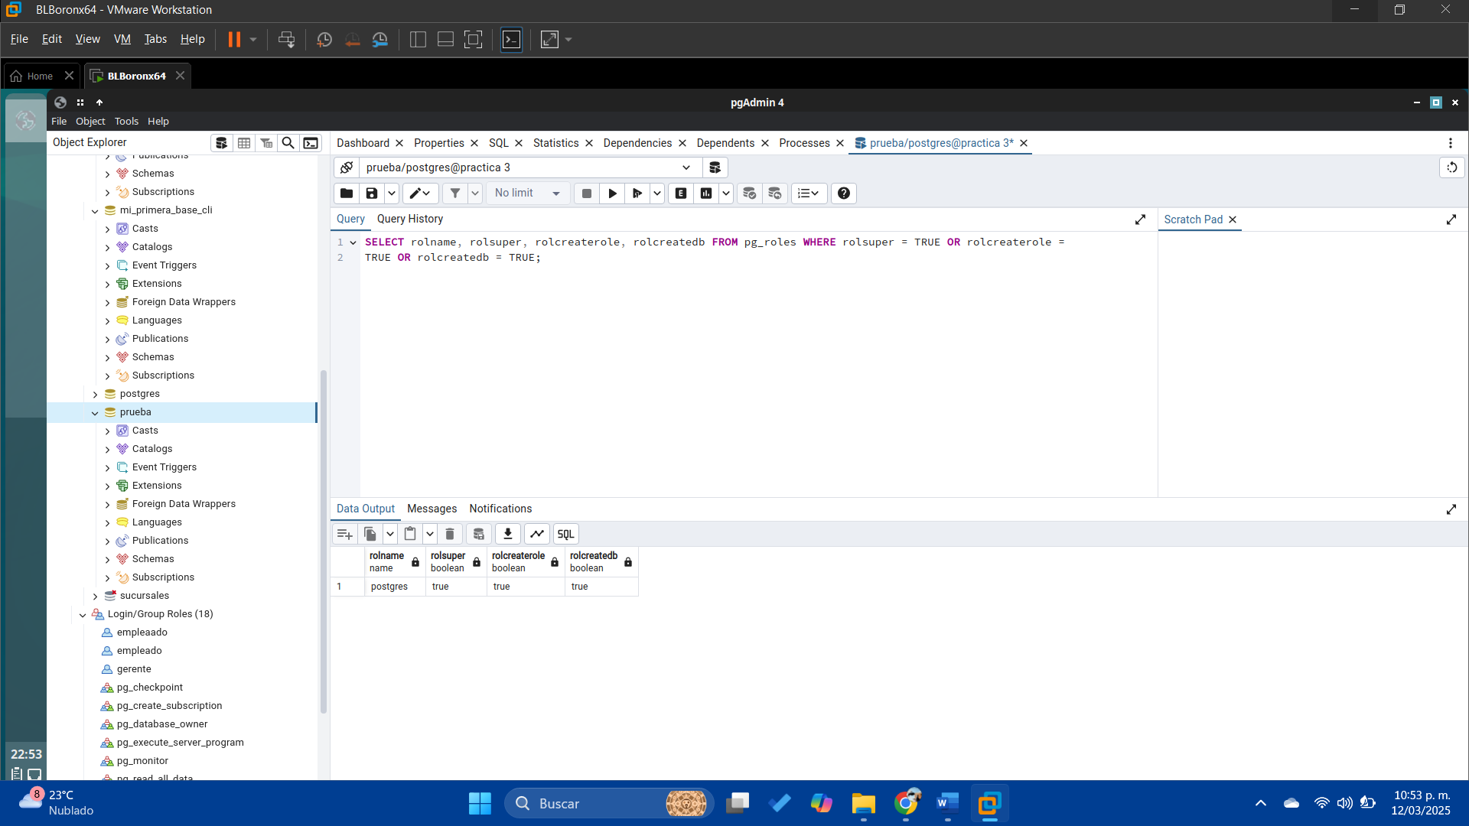

* + - *S.O: grep '^sudo:.*$' /etc/group | cut -d: -f4*

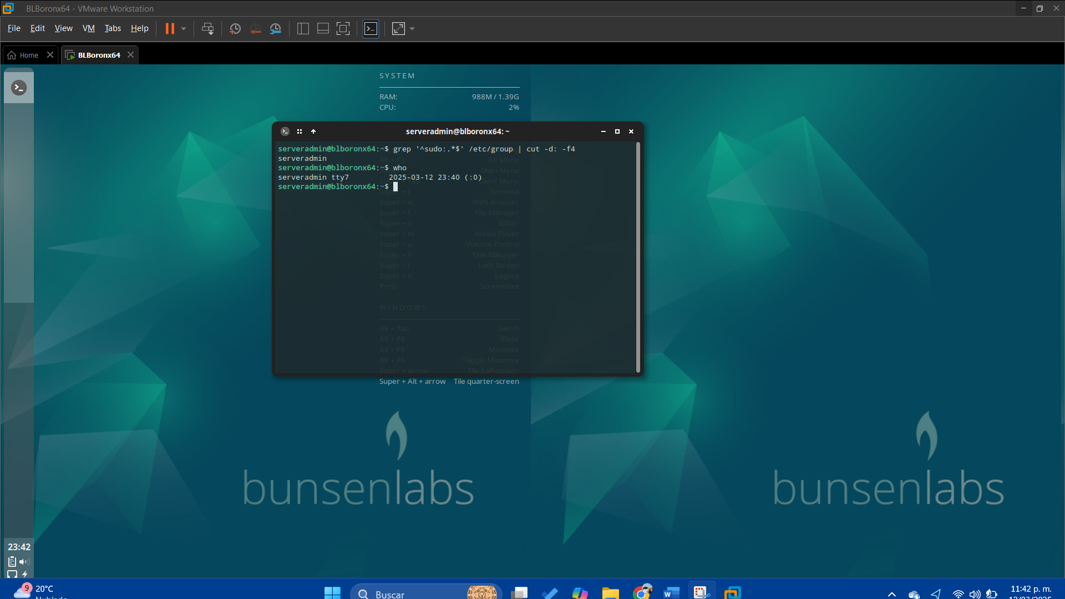

* + Explicar los diferentes usuarios administradores que se crean al instalar el manejador (Enfocado a ORACLE) (SYS, SYSTEM, SYSDBA y SYSOPER, SYSBACKUP, SYSDG y SYSKM, DBSNMP)

|  |  |
| --- | --- |
| Usuario | Descripción |
| SYS | Es el usuario principal de Oracle y dueño del diccionario de datos. Se conecta con SYSDBA |
| SYSTEM | Se usa para tareas administrativas generales, pero no tiene acceso completo al diccionario de datos. |
| SYSDBA | Es un rol especial con permisos para manejar la base de datos a nivel de sistema, incluyendo apagado y arranque. |
| SYSOPER | Similar a SYSDBA, pero con menos privilegios. Puede arrancar y apagar la BD, pero no modificar estructuras críticas. |
| SYSBACKUP | Usuario destinado a tareas de respaldo y recuperación. |
| SYSDG | Diseñado para administrar Data Guard (replicación y recuperación en entornos distribuidos). |
| SYSKM | Administra claves de cifrado dentro de Transparent Data Encryption (TDE). |
| DBSNMP | Usado por Oracle para el monitoreo de la base de datos a través de Oracle Enterprise Manager (OEM). |

* + Creación, modificación y eliminación de usuarios comunes (Diapositiva 29)

Crear un usuario común

*CREATE USER empleado WITH PASSWORD ‘1234567';*

*CREATE USER gerente WITH PASSWORD ‘12345678’;*

*\password empleado*

Modificar un usuario

*ALTER USER empleado WITH LOGIN*

*ALTER USER gerente WITH LOGIN*

*REVOKE CONNECT ON DATABASE sucursales FROM PUBLIC;*

*REVOKE CONNECT ON DATABASE casamatriz FROM PUBLIC;*

Eliminar un usuario

*DROP ROLE IF EXISTS role_name;*

* + Realizar un cuestionario para comprender los diferentes usuarios y su función.

¿Qué son los roles en un DBMS y cuál es su propósito?

Los roles simplifican la administración y la gestión de privilegios ofreciendo una posibilidad equivalente como grupos, pero sin las mismas restricciones. Un rol es un objeto de base de datos que agrupa uno o más privilegios y se puede asignar a usuarios, a grupos, a PUBLIC o a otros roles utilizando una sentencia GRANT o que se puede asignar a un contexto fiable utilizando una sentencia CREATE TRUSTED CONTEXT o ALTER TRUSTED CONTEXT. Se puede especificar un rol para el atributo de conexión SESSION_USER ROLE en una definición de carga de trabajo.

Utilice roles de base de datos para gestionar con mayor facilidad los privilegios de los grupos de usuarios.

Los roles de base de datos simplifican el proceso de gestión de privilegios, ya que se pueden otorgar privilegios a un rol y luego otorgar el rol a usuarios. Cuando desee revocar privilegios para un usuario, simplemente tiene que revocar la autorización de rol del usuario, en vez de revocar cada privilegio individual. Los roles se crean y se descartan utilizando el mismo proceso que para realizar cualquier cambio de objeto de base de datos.

¿Cuál es la diferencia entre un usuario normal y un usuario administrativo en un DBMS?

En un sistema de gestión de bases de datos (DBMS), la principal diferencia entre un usuario normal y un usuario administrativo radica en los privilegios y funciones que cada uno posee:

Usuario Normal (o Usuario Regular):

* Tiene acceso limitado a la base de datos y a sus objetos (tablas, vistas, procedimientos almacenados, etc.).
* Puede realizar operaciones básicas como consultar datos, insertar, actualizar y eliminar registros en las tablas según los permisos otorgados.
* No tiene privilegios para realizar cambios estructurales en la base de datos, como crear o eliminar tablas, modificar la estructura de tablas existentes, o crear usuarios.

Usuario Administrativo (o DBA - Administrador de Bases de Datos):

* Tiene privilegios elevados y puede realizar una amplia gama de tareas administrativas y de gestión.
* Puede crear, modificar y eliminar bases de datos.
* Tiene control sobre los permisos y roles de todos los usuarios.
* Puede llevar a cabo tareas de optimización y ajuste del rendimiento del DBMS.
* Es responsable de la seguridad de la base de datos, incluyendo la implementación de políticas de respaldo y recuperación.

¿Para qué se utiliza el rol de administrador en un DBMS y cuáles son sus privilegios típicos?

El rol de administrador en un DBMS (Administrador de Bases de Datos o DBA) se utiliza para gestionar, configurar y mantener la base de datos, asegurando su correcto funcionamiento, seguridad y eficiencia.

Funciones principales del rol de administrador en un DBMS:

1. Gestión de Usuarios y Roles

* Crear, modificar y eliminar usuarios.
* Asignar y revocar permisos y roles.
* Controlar el acceso a los datos según políticas de seguridad.

1. Gestión de la Base de Datos

* Crear y eliminar bases de datos.
* Definir y modificar estructuras de tablas, índices y relaciones.
* Gestionar esquemas y objetos dentro de la base de datos.

1. Seguridad y Control de Acceso

* Implementar políticas de autenticación y autorización.
* Proteger la base de datos contra accesos no autorizados.
* Configurar cifrado y auditoría de accesos.

1. Mantenimiento y Optimización

* Monitorear el rendimiento y ajustar parámetros del DBMS.
* Optimizar consultas y estructuras de índices.
* Gestionar fragmentación y reorganización de datos.

1. Respaldo y Recuperación

* Implementar estrategias de respaldo y restauración.
* Configurar recuperación ante fallos.
* Realizar pruebas de recuperación para garantizar la integridad de los datos.

Privilegios típicos del Administrador en un DBMS

Los administradores suelen tener acceso a permisos avanzados, como:

* CREAR/ELIMINAR usuarios (`CREATE USER`, `DROP USER`).
* ASIGNAR/REVOCAR permisos (`GRANT`, `REVOKE`).
* CREAR/ELIMINAR bases de datos (`CREATE DATABASE`, `DROP DATABASE`).
* MODIFICAR estructuras de tablas (`ALTER TABLE`).
* CREAR/ELIMINAR índices y vistas (`CREATE INDEX`, `DROP INDEX`).
* REALIZAR copias de seguridad y restauraciones (`BACKUP DATABASE`, `RESTORE DATABASE`).
* MONITOREAR el rendimiento del sistema (`SHOW PROCESSLIST`, `EXPLAIN`).
* TERMINAR procesos en ejecución (`KILL QUERY`).
* Verificar que el servicio de postgres está funcionando correctamente.

En una terminal: *systemctl status postgresql*

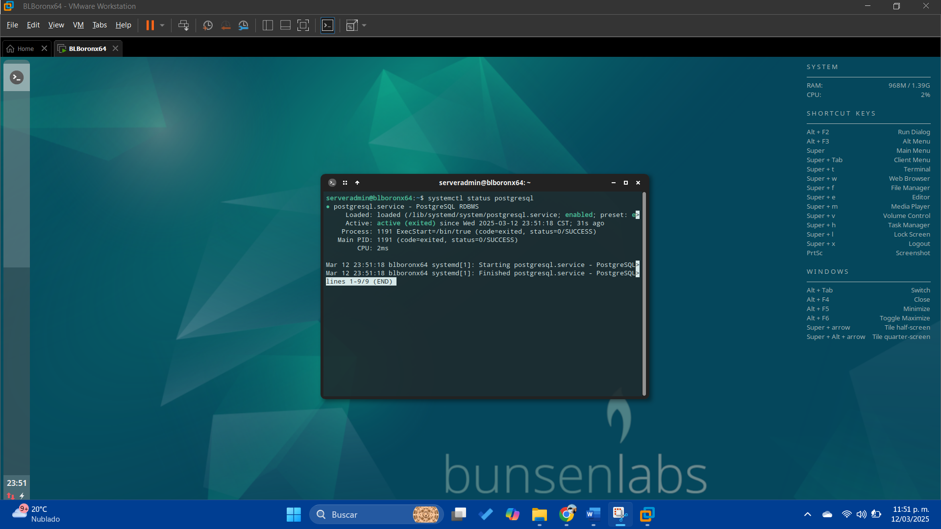

* Establecer contraseña al usuario de S.O. postgres con contraseña simple 123456 passwd postgres

Mediante el código de *sudo passwd postgres* podemos obtener un cambio de contraseña

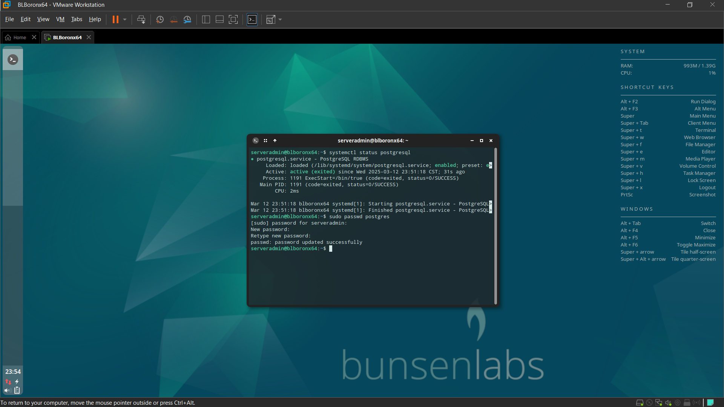

* Crear dos usuarios a nivel de S.O. y asignarles contraseñas | adduser empleado | adduser gerente | passwd empleado | con contraseña 1234567 | passwd gerente | con contraseña 12345678

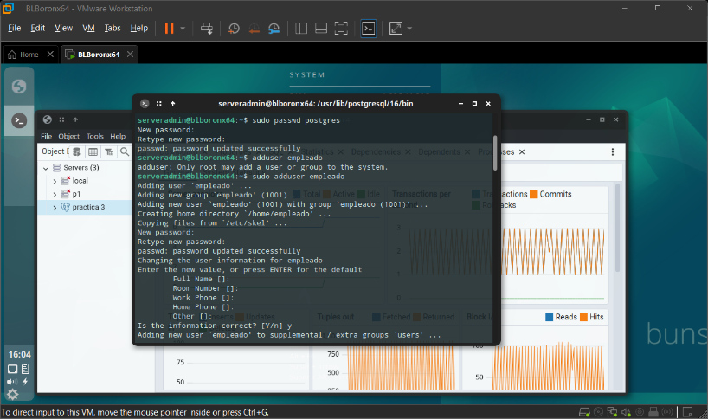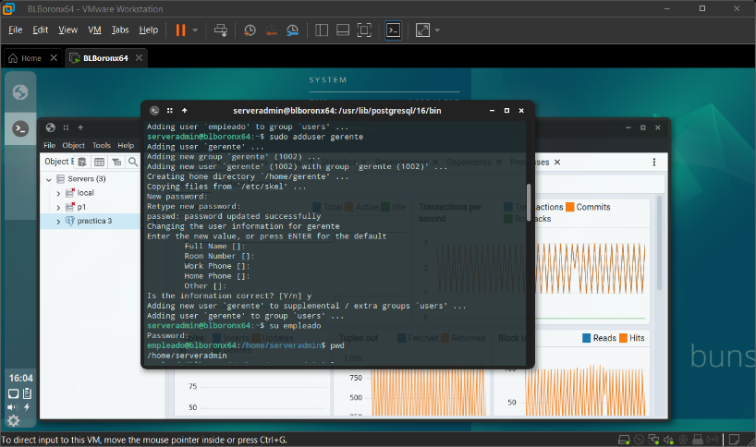

1. Generar ejercicios en el que se otorguen y eliminen privilegios a un usuario

* Privilegios de sistema, a nivel de la estructura de objetos

En este caso no tenemos este privilegio debido al usuario que estamos manejando, en este caso el empleado. Caso contrario sería con el serveradmin

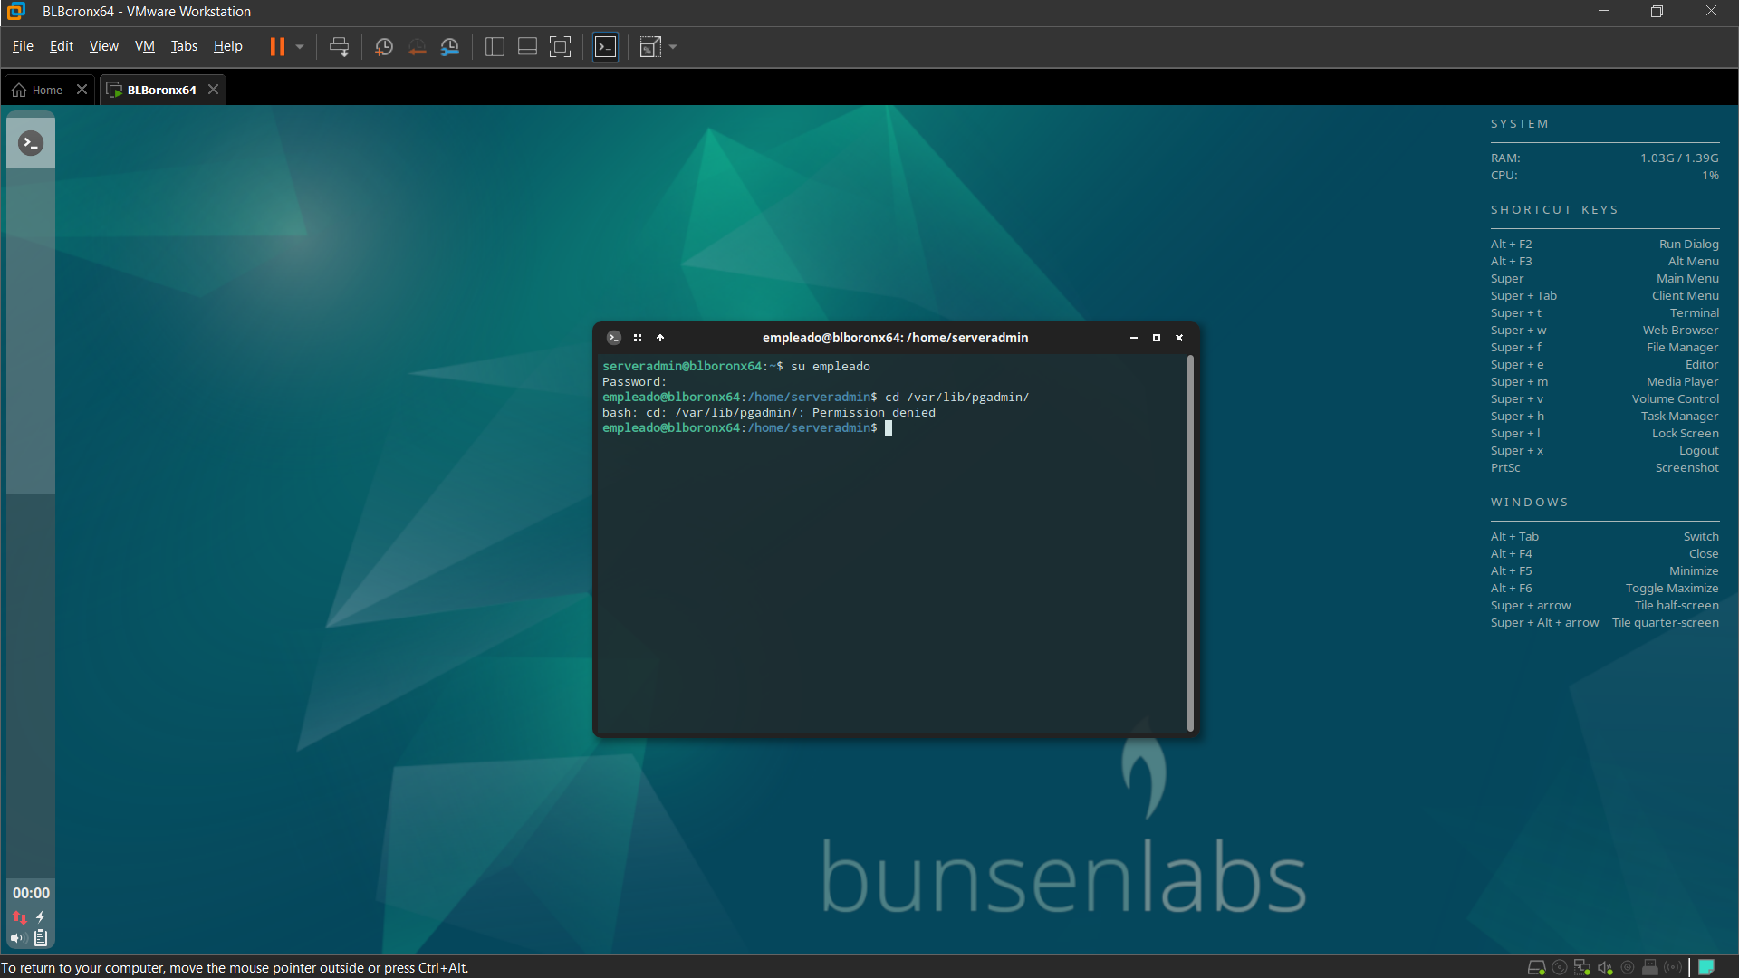

* Privilegios a nivel de objeto.
  + Cambiarse al usuario postgres su postgres
  + Ingresar a postgres psql y una vez dentro salirse \q
  + Salirse del usuario a nivel S.O. con exit
  + Cambiar el directorio de trabajo al de bin de postgres cd /usr…..
  + Ingresar al DBMS con el usuario postgres | ./psql -h 127.0.0.1 —U postgres | y una vez dentro

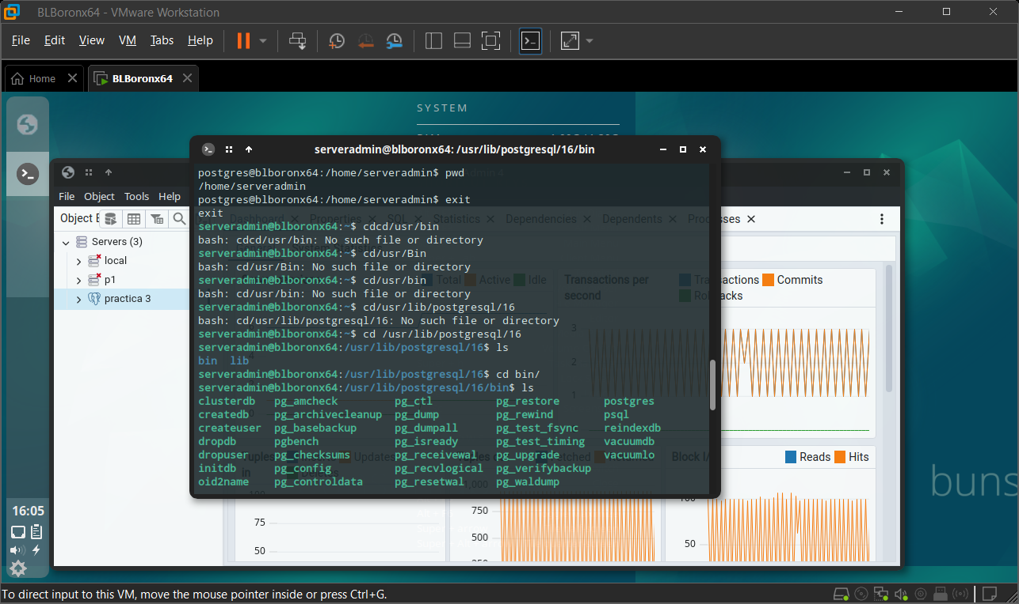

* + En sus palabras explique por que es diferente conectarse mediante el punto 5 y 6 comparado con el punto 3 y 8

La diferencia radica en la seguridad que emplea, mientras que una se conecta por IP y la otra mediante el RDBMS. Conectar por IP resulta riesgoso si nuestro sistema operativo no tiene las medidas de acceso adecuadas. Por el contrario, el acceso mediante el RDBMS utiliza cifrado, lo que resulta una mejor seguridad si se implementa correctamente. Además, se da la conexión desde otro usuario mediante las opciones -h para el host y -U para el usuario, y pide una contraseña.

Crear dos bases de datos una llamada sucursales y otra llamada casamatriz

*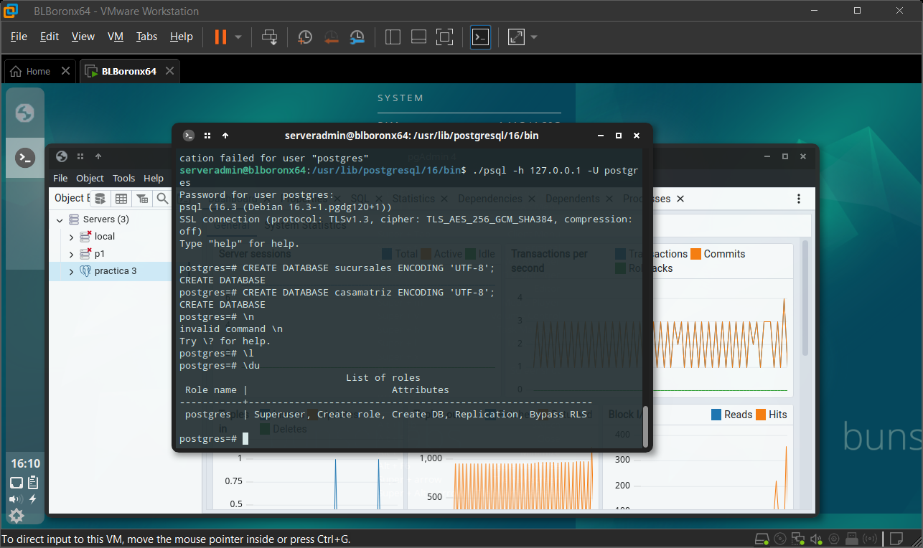CREATE DATABASE sucursales ENCODING ‘UTF-8';*

*CREATE DATABASE casamatriz ENCODING ‘UTF-8’;*

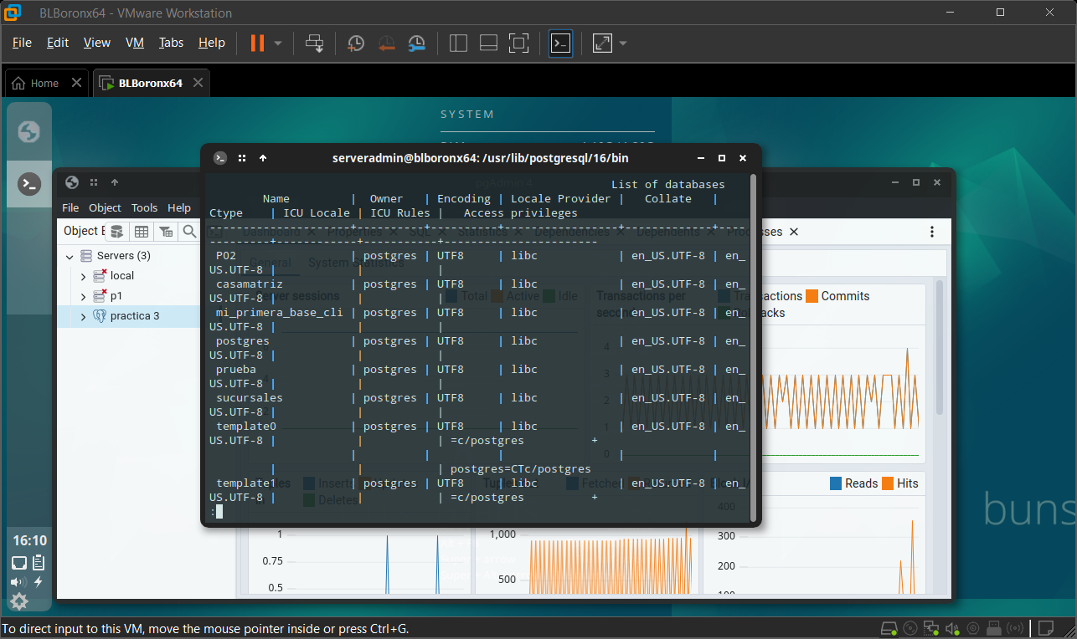

1. Roles.

* Revisión de roles pre existentes en la base de datos.

Listar los atributos y roles con \du



* Creación de roles

Crear los usuarios ahora a nivel de DBMS

*CREATE USER empleado WITH PASSWORD ‘1234567';*

*CREATE USER gerente WITH PASSWORD ‘12345678’;*

*\password empleado*

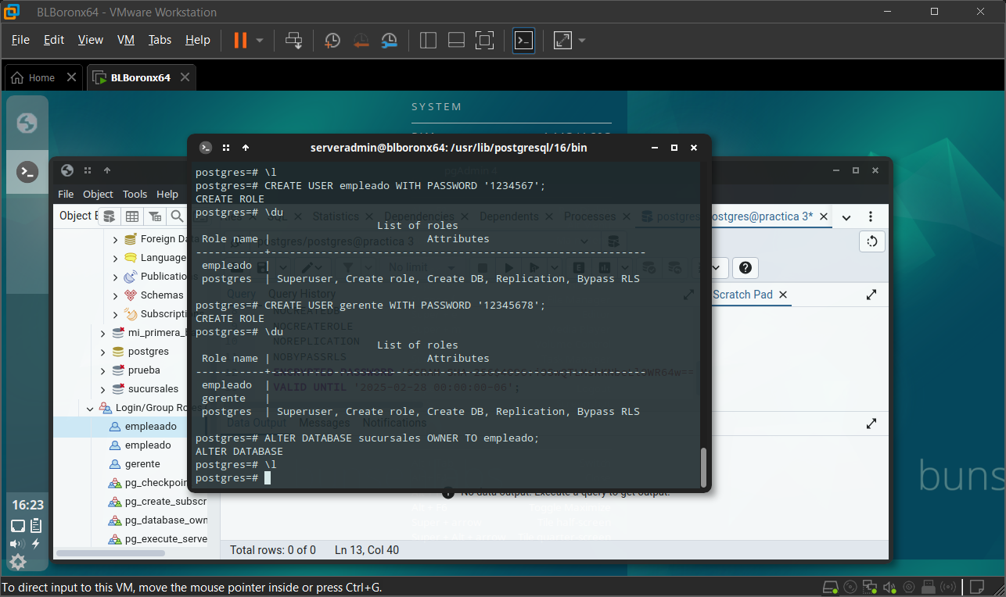

* Asignación de roles a usuarios.

*ALTER DATABASE sucursales OWNER TO empleado;*

*ALTER DATABASE casamatriz OWNER TO gerente;*

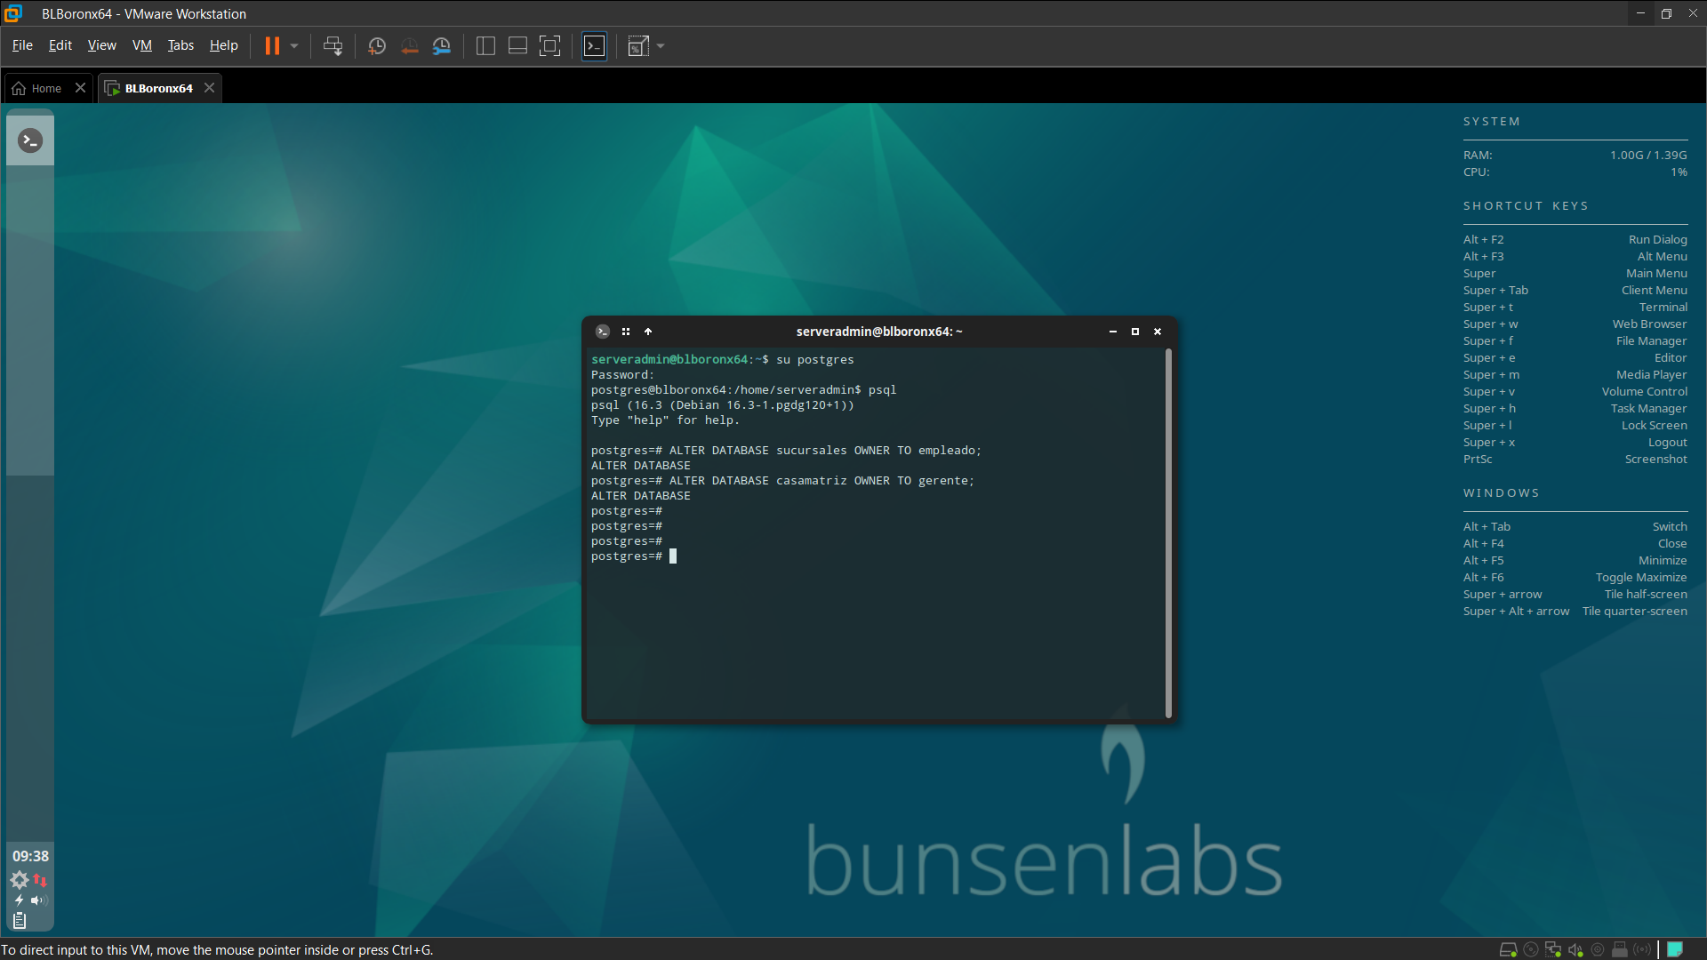

* Modificar a los usuarios creados para que se puedan logear

*ALTER USER empleado WITH LOGIN*

*ALTER USER gerente WITH LOGIN*

*REVOKE CONNECT ON DATABASE sucursales FROM PUBLIC;*

*REVOKE CONNECT ON DATABASE casamatriz FROM PUBLIC;*

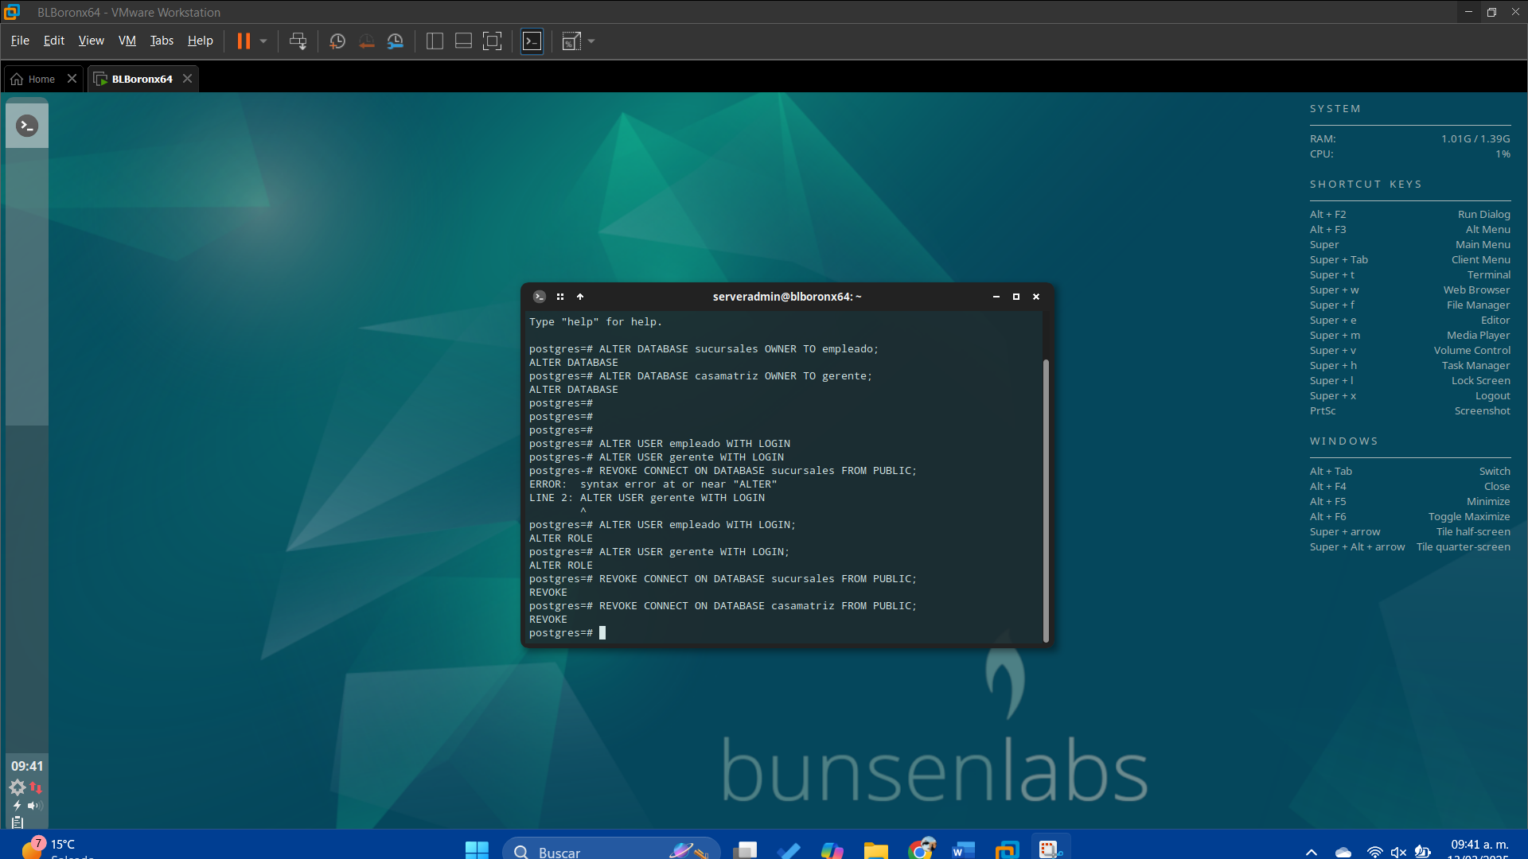

Genere un usuario llamado empleado1

Obtenga la lista de atributos y roles.

Mediante el *CREATE USER empleado1 WITH PASSWORD ‘1234567'*; y el *\du* podemos acceder a esta actividad

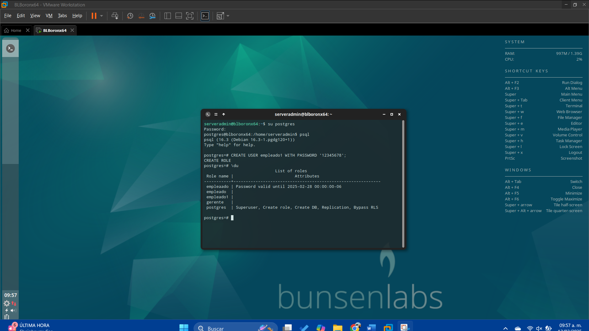

Elimine el usuario empleado1

*DROP ROLE IF EXISTS role_name;* Salir con *\q*

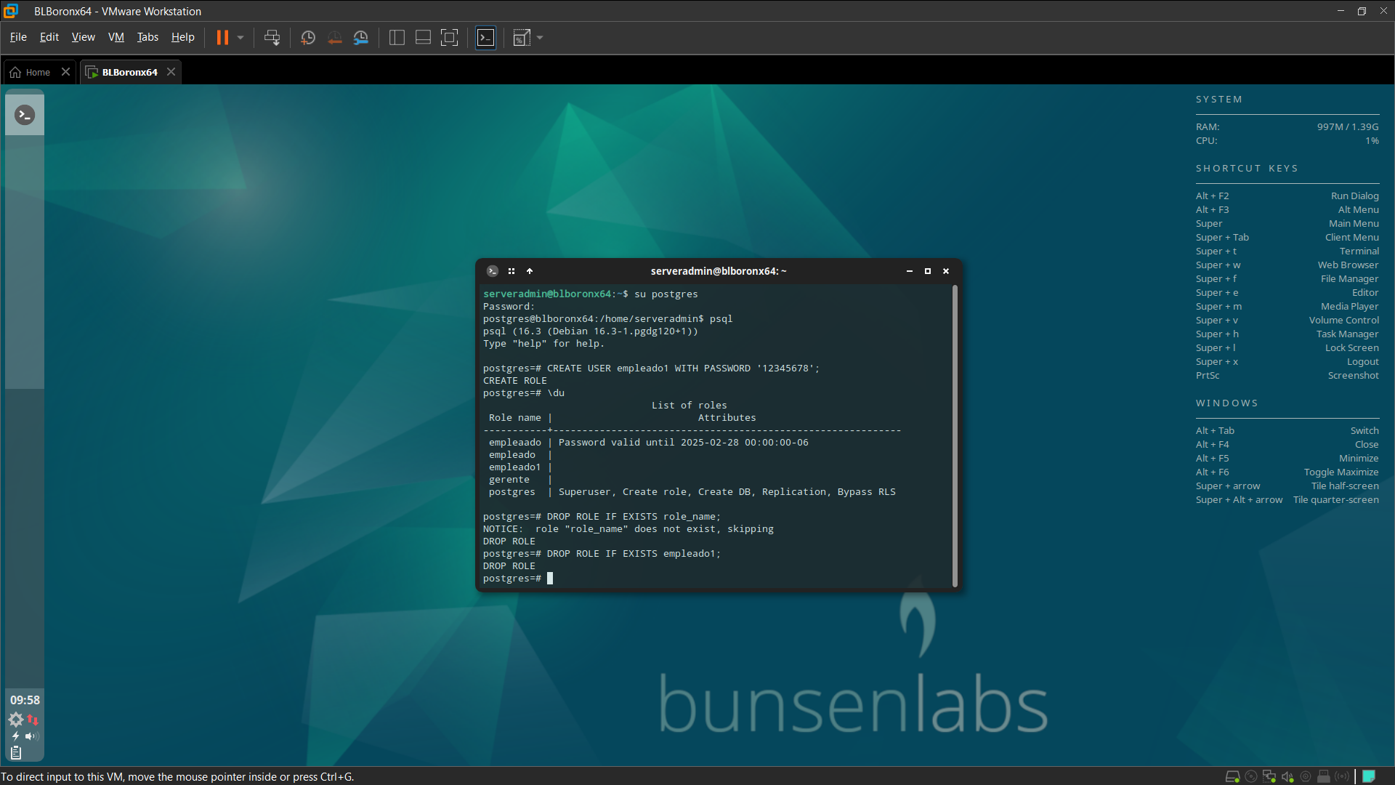

1. Revisión de esquemas y funcionalidades adicionales relacionadas con seguridad para el manejador seleccionado, como son: métodos de autenticación, cifrado de datos, administración de cuentas de usuario: contraseñas, vigencia y almacenamiento en el diccionario de datos.

Localiza el archivo de historial de comandos de PostgreSQL llamado. psql_history

Pista: Investigar cómo utilizar el comando find para buscar el archivo, se recomienda la búsqueda por nombre desde el directorio raíz / y con permisos sudo

Mira el contenido del archivo y localiza un posible password more

Borrar el archivo con el comando rm

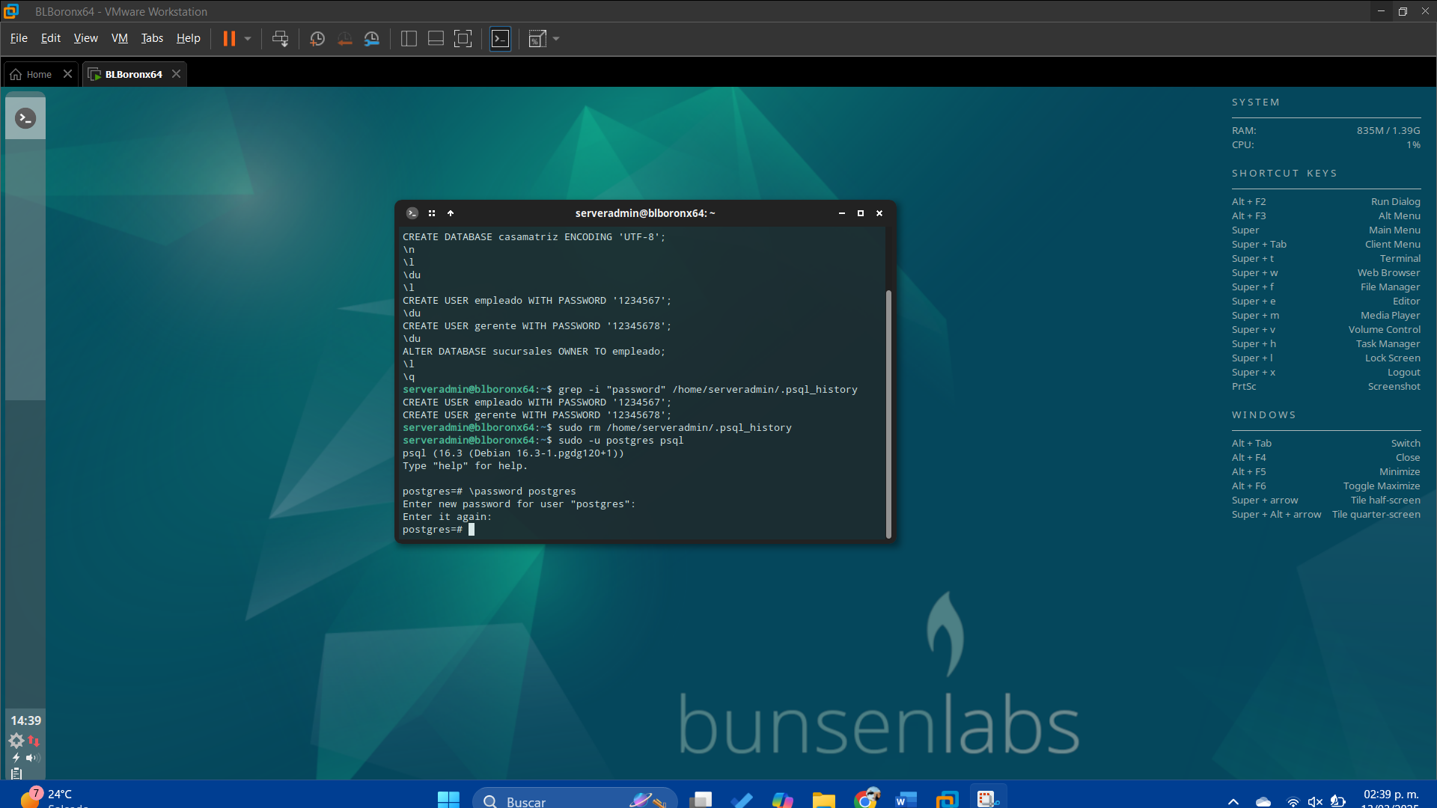

Cambiar nuevamente la contraseña de postgresql a nivel RBDMS pero ahora con \password postgres

Entrar en PGADMIN.

Logearse con postgres y la contraseña establecida

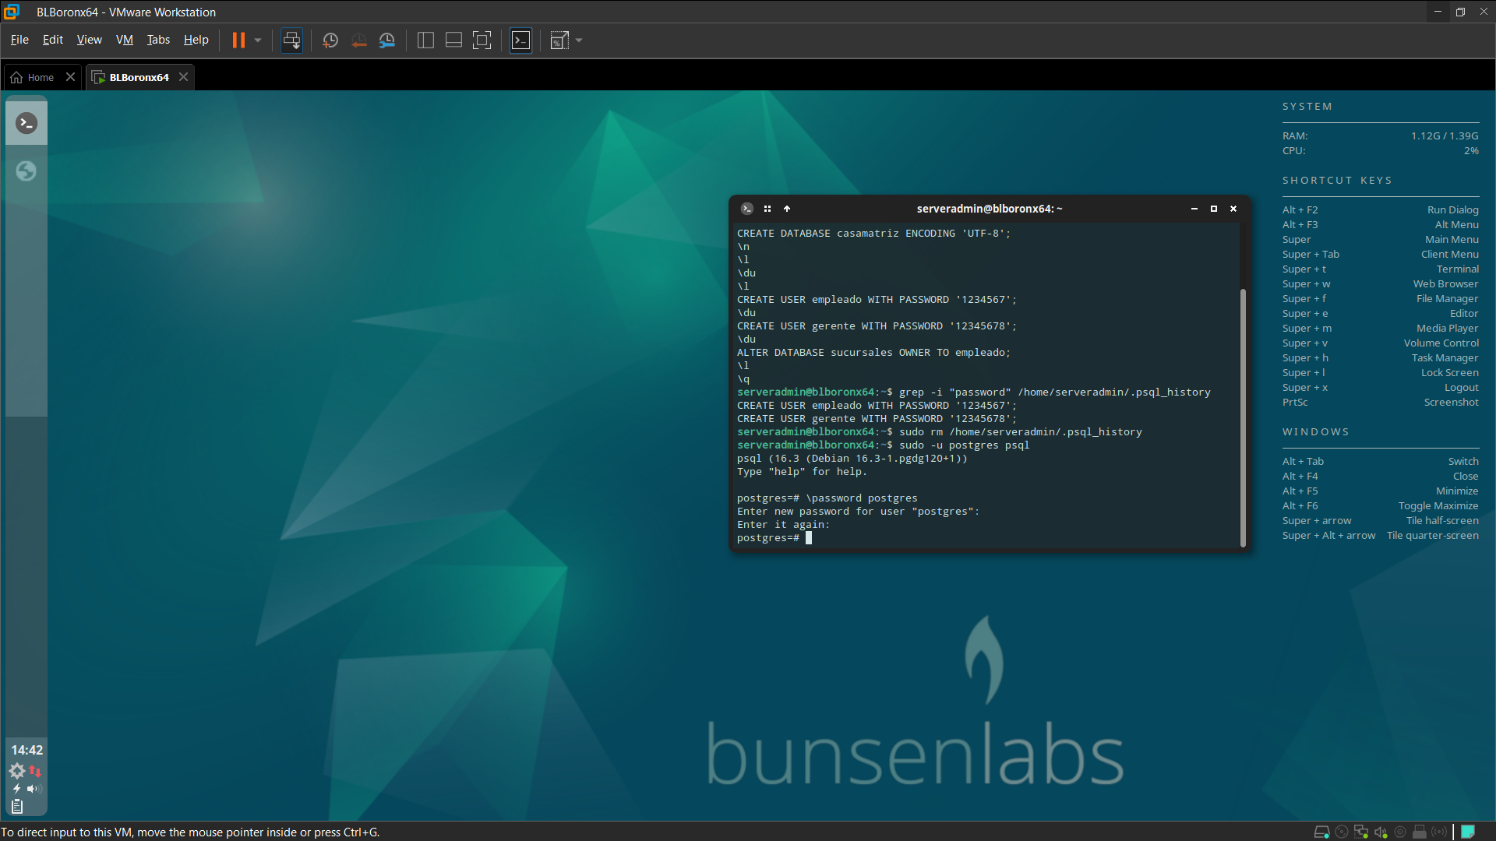

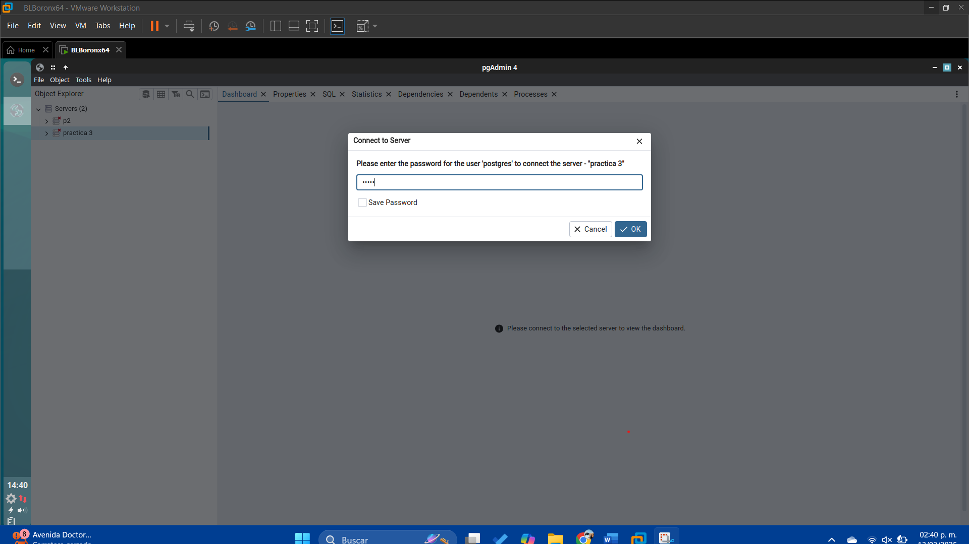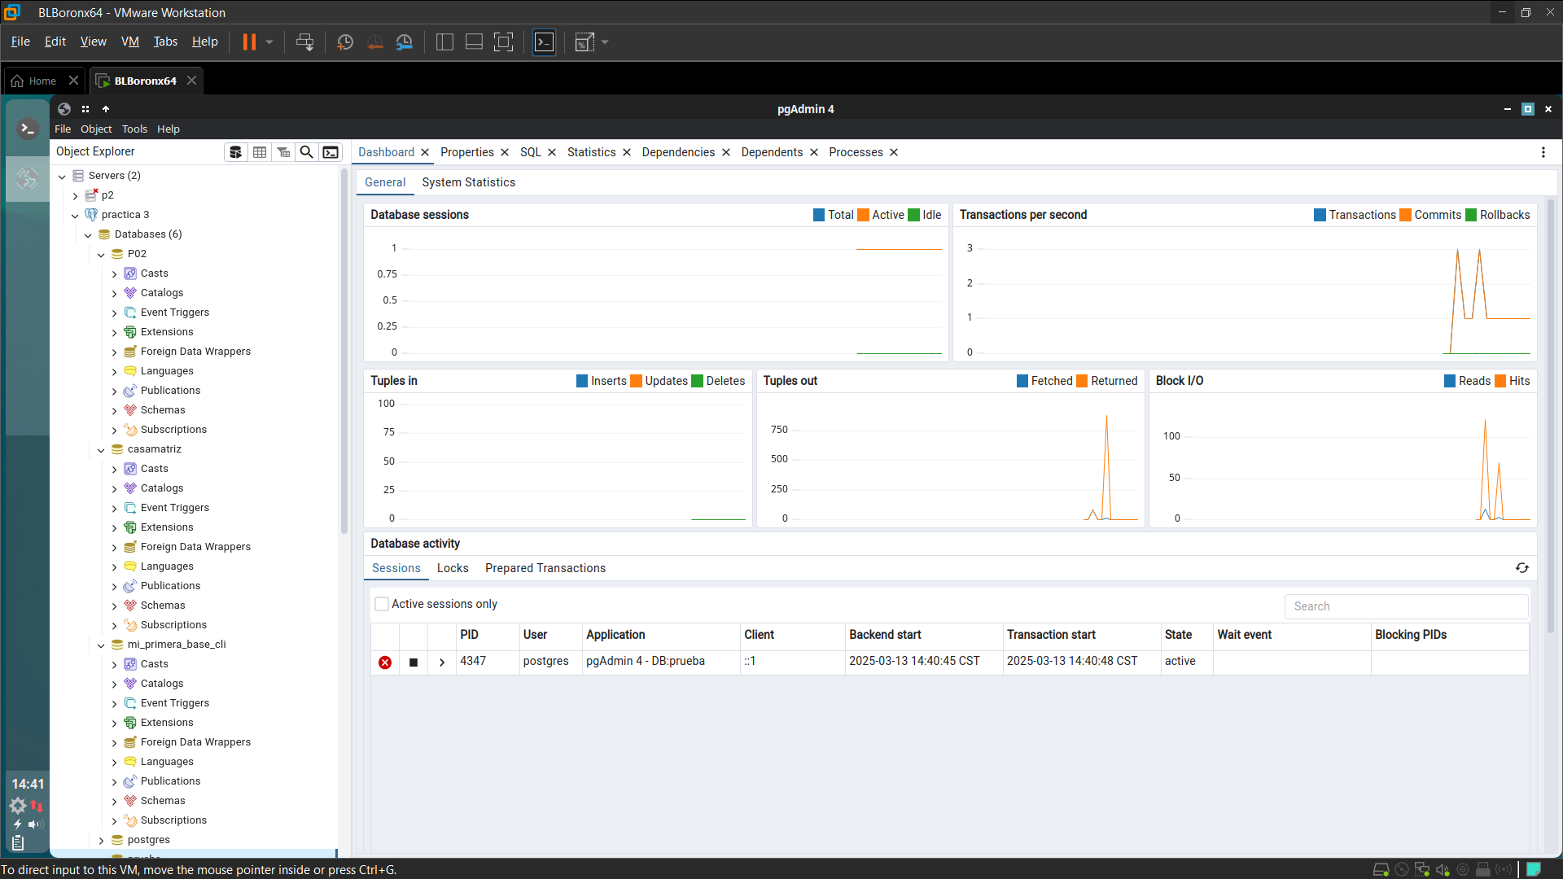

Utilizando la GUI realizar lo siguiente:

Crear dos usuarios en la GUI que puedan lograrse empleadogui, gerentegui.

Estos usuarios son creados vía interfaz, donde se les establecen ciertas propiedades que les determinan sus accesos y como entrar a la base.

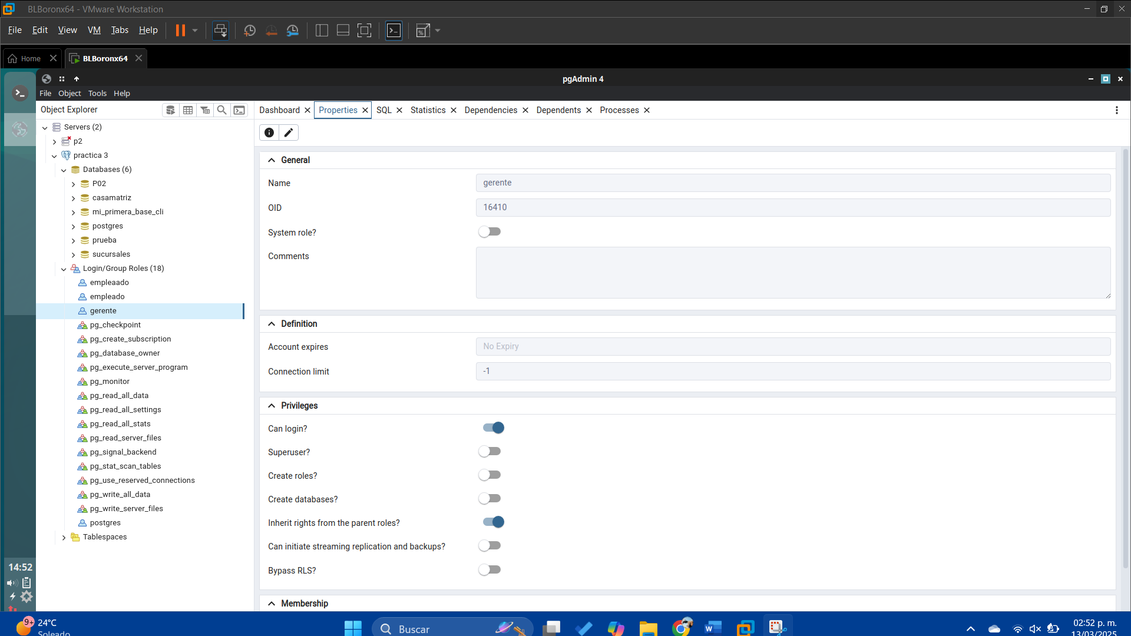

Crear dos bases de datos en la GUI sucursalesgui, casamatrizgui con codificación UTF8 y asignar a los respectivos usuarios como propietario de la base de datos según corresponda, asignar permisos para conectarse (recordar si se utilizó mayúsculas o minúsculas).

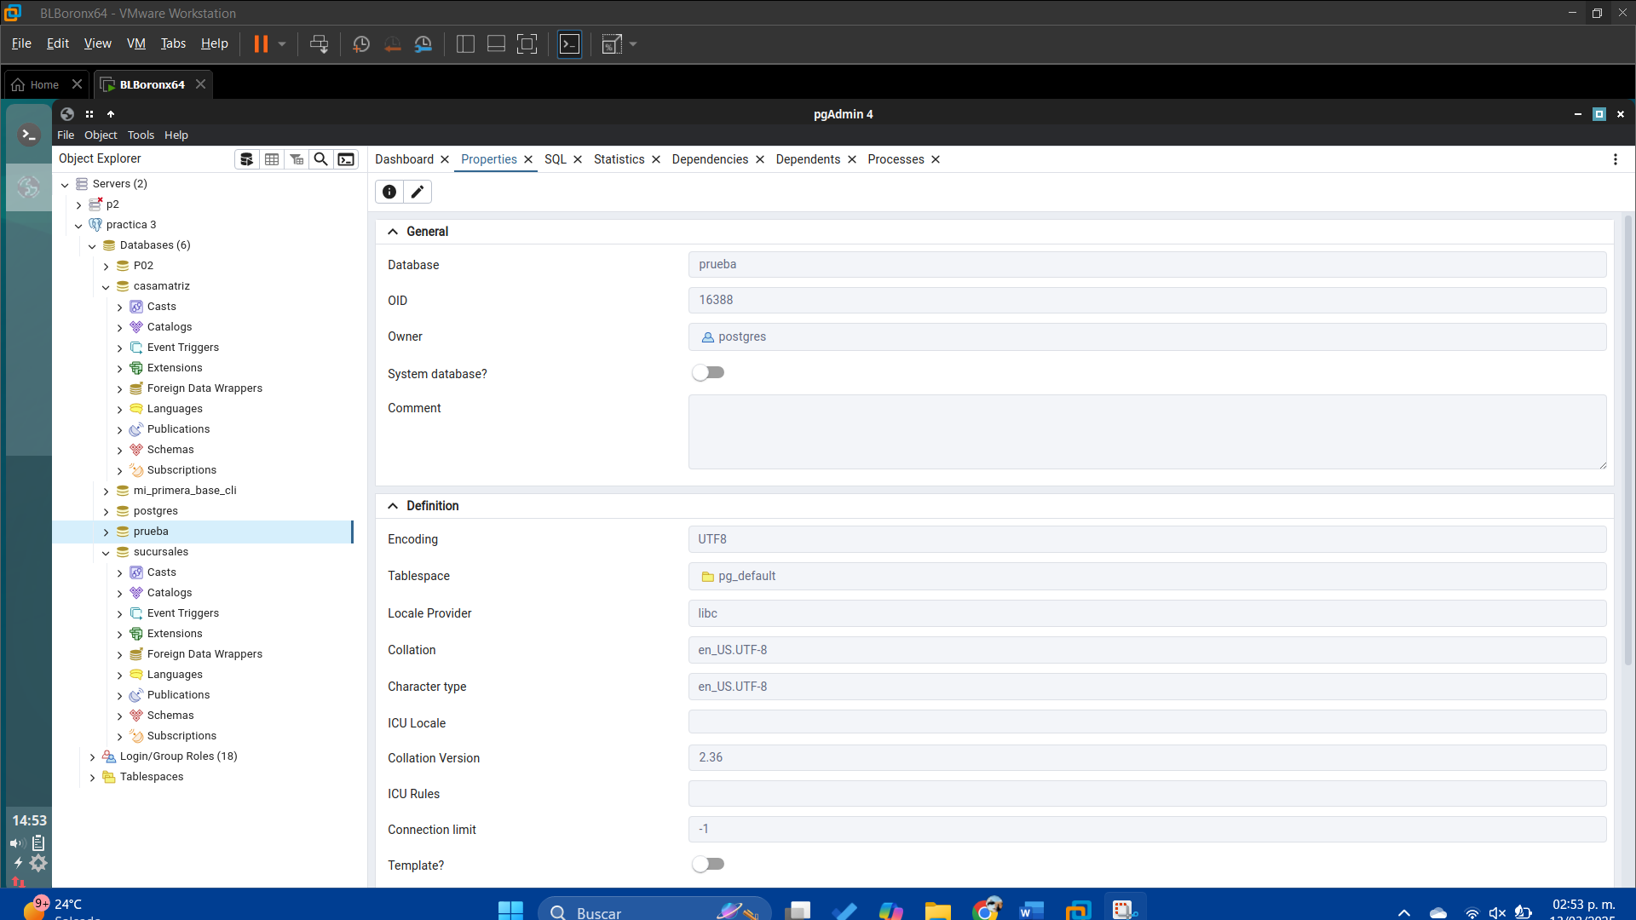

De modo gráfico explorar la carpeta de datos de postgres /etc/postgresql/15/main

Localizar los archivos pg_hba.conf y pg_ident.conf

Realizar una copia de seguridad en Documentos.

Se acceden a traves de File System->etc->postgresql->16->main

Esto después nos ayudara a realizarlo con la terminal

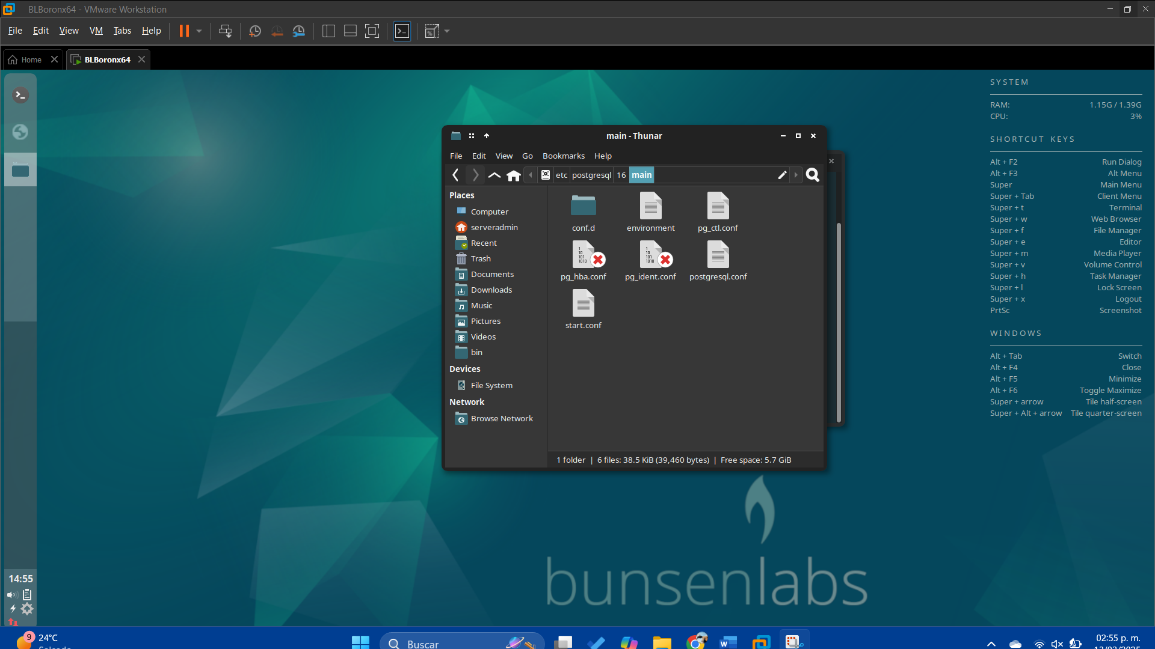

En la carpeta de datos de postgres abrir para editar el archivo pg_hba.conf

Revisar el metodo peer, md5, password, cert, radius y explicar que hace trust.

1. **Trust**: Cuando se especifica la autenticación de confianza, PostgreSQL asume que cualquier persona que pueda conectarse al servidor está autorizada para acceder a la base de datos con cualquier nombre de usuario de la base de datos que especifiquen (incluso nombres de superusuario). Por supuesto, todavía se aplican las restricciones hechas en la base de datos y en las columnas de usuario. Este método solo debe usarse cuando haya una protección adecuada a nivel del sistema operativo en las conexiones al servidor.

La autenticación de confianza es apropiada y muy conveniente para las conexiones locales en una estación de trabajo de un solo usuario. Por lo general, no es apropiado por sí mismo en una máquina multiusuario. Sin embargo, es posible que pueda usar la confianza incluso en una máquina multiusuario, si restringe el acceso al archivo socket de dominio Unix del servidor utilizando permisos del sistema de archivos. Para hacer esto, establezca los parámetros de configuración theunix_socket_permissions (y possiblyunix_socket_group). O podría establecer el parámetro de configuración theunix_socket_directory para colocar el archivo de socket en un directorio adecuadamente restringido.

1. **Password**: Los métodos de autenticación basados en contraseña son **md5** y contraseña. Estos métodos funcionan de manera similar, excepto por la forma en que la contraseña se envía a través de la conexión, a saber, **MD5**-hashed y texto claro respectivamente. Si te preocupan los ataques de "olfateo" de contraseñas, entonces se prefiere **md5**. Siempre se debe evitar una contraseña simple si es posible. Sin embargo, **md5** no se puede usar con la característica db_user_namespace. Si la conexión está protegida por el cifrado SSL, entonces la contraseña se puede usar de forma segura (aunque la autenticación del certificado SSL podría ser una mejor opción si uno depende del uso de SSL). Las contraseñas de la base de datos PostgreSQL son independientes de las contraseñas de usuario del sistema operativo. La contraseña de cada usuario de la base de datos se almacena en el catálogo del sistema pg_authid. Las contraseñas se pueden administrar con los comandos SQL CREATE USER y ALTER ROLE, por ejemplo, CREATE USER foo WITH PASSWORD 'secret'. Si no se ha configurado ninguna contraseña para un usuario, la contraseña almacenada es nula y la autenticación de contraseña siempre fallará para ese usuario.
2. **Peer**: El método de autenticación de pares funciona obteniendo el nombre de usuario del sistema operativo del cliente del núcleo y usándolo como nombre de usuario de la base de datos permitido (con asignación opcional de nombres de usuario). Este método solo es compatible con conexiones locales. La autenticación de pares solo está disponible en sistemas operativos que proporcionan la función getpeereid(), el parámetro de socket SO_PEERCRED o mecanismos similares. Actualmente eso incluye Linux, la mayoría de las versiones de BSD, incluyendo Mac OS X y Solaris.
3. **Radius**: Este método de autenticación funciona de manera similar a la contraseña, excepto que utiliza RADIUS como método de verificación de contraseña. RADIUS solo se utiliza para validar los pares de nombre de usuario/contraseña. Por lo tanto, el usuario ya debe existir en la base de datos antes de que RADIUS pueda ser utilizado para la autenticación. Al usar la autenticación RADIUS, se enviará un mensaje de solicitud de acceso al servidor RADIUS configurado. Esta solicitud será del tipo Autenticar solo e incluir parámetros para el nombre de usuario, contraseña (cifrada) e identificador NAS. La solicitud se cifrará utilizando un secreto compartido con el servidor. El servidor RADIUS responderá a este servidor con Access Accept o Access Reject. No hay soporte para la contabilidad de RADIUS.
4. **Cert**: Este método de autenticación utiliza certificados de cliente SSL para realizar la autenticación. Por lo tanto, solo está disponible para conexiones SSL. Al usar este método de autenticación, el servidor requerirá que el cliente proporcione un certificado válido. No se enviará ninguna solicitud de contraseña al cliente. El atributo cn (Nombre común) del certificado se comparará con el nombre de usuario de la base de datos solicitada, y si coinciden, se permitirá el inicio de sesión. La asignación de nombres de usuario se puede utilizar para permitir que cn sea diferente del nombre de usuario de la base de datos.

En el archivo pg_hba.conf COMENTAR con # las lineas de conexiones locales IPV4 e IPV6 Ej.

#host all all 127.0.0.1/32 scram-sha-256

Agregar al final del archivo las siguientes lineas

#local all postgres scram-sha-256

host all postgres 127.0.0.1/32 scram-sha-256

host casamatriz gerente 127.0.0.1/32 scram-sha-256

host sucursales empleado 127.0.0.1/32 scram-sha-256

Guarde los cambios en el documento.

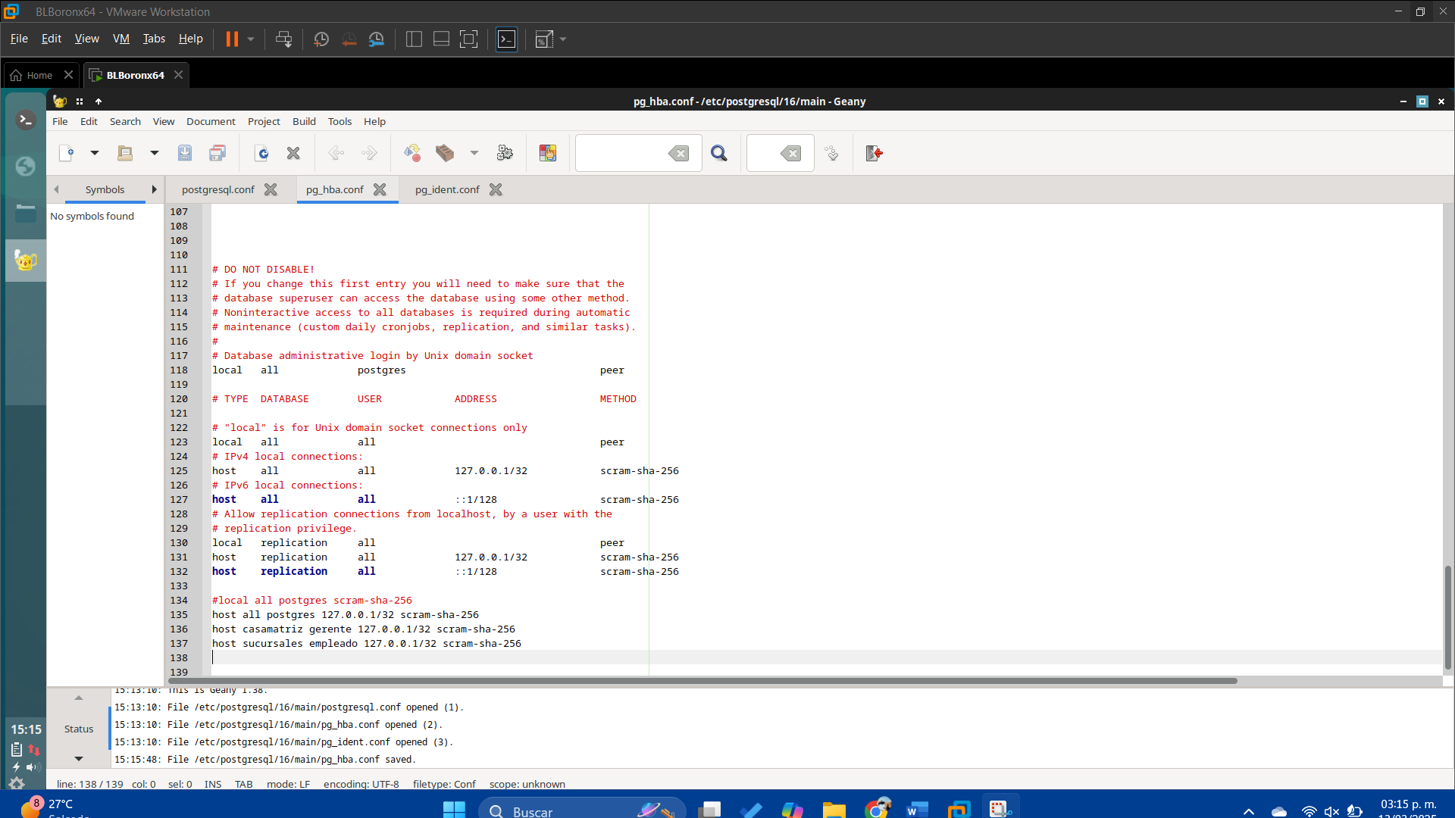

Detenga el servicio de postgres

Inicie el servicio de postgres Obtenga el status del servicio de postgres

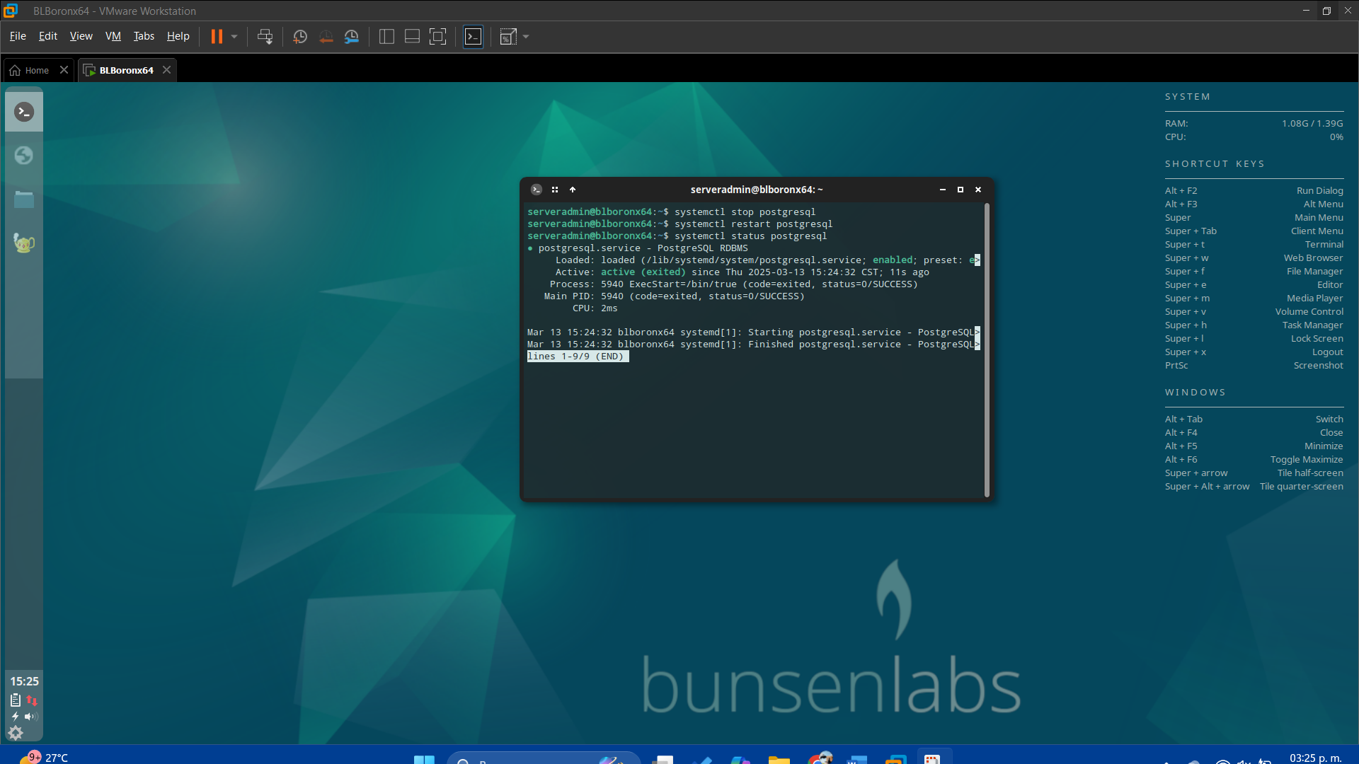

Navegue por el directorio de bitácoras de postgres /pg_log y ordene los archivos por fecha y revise lo reportado por la bitácora.

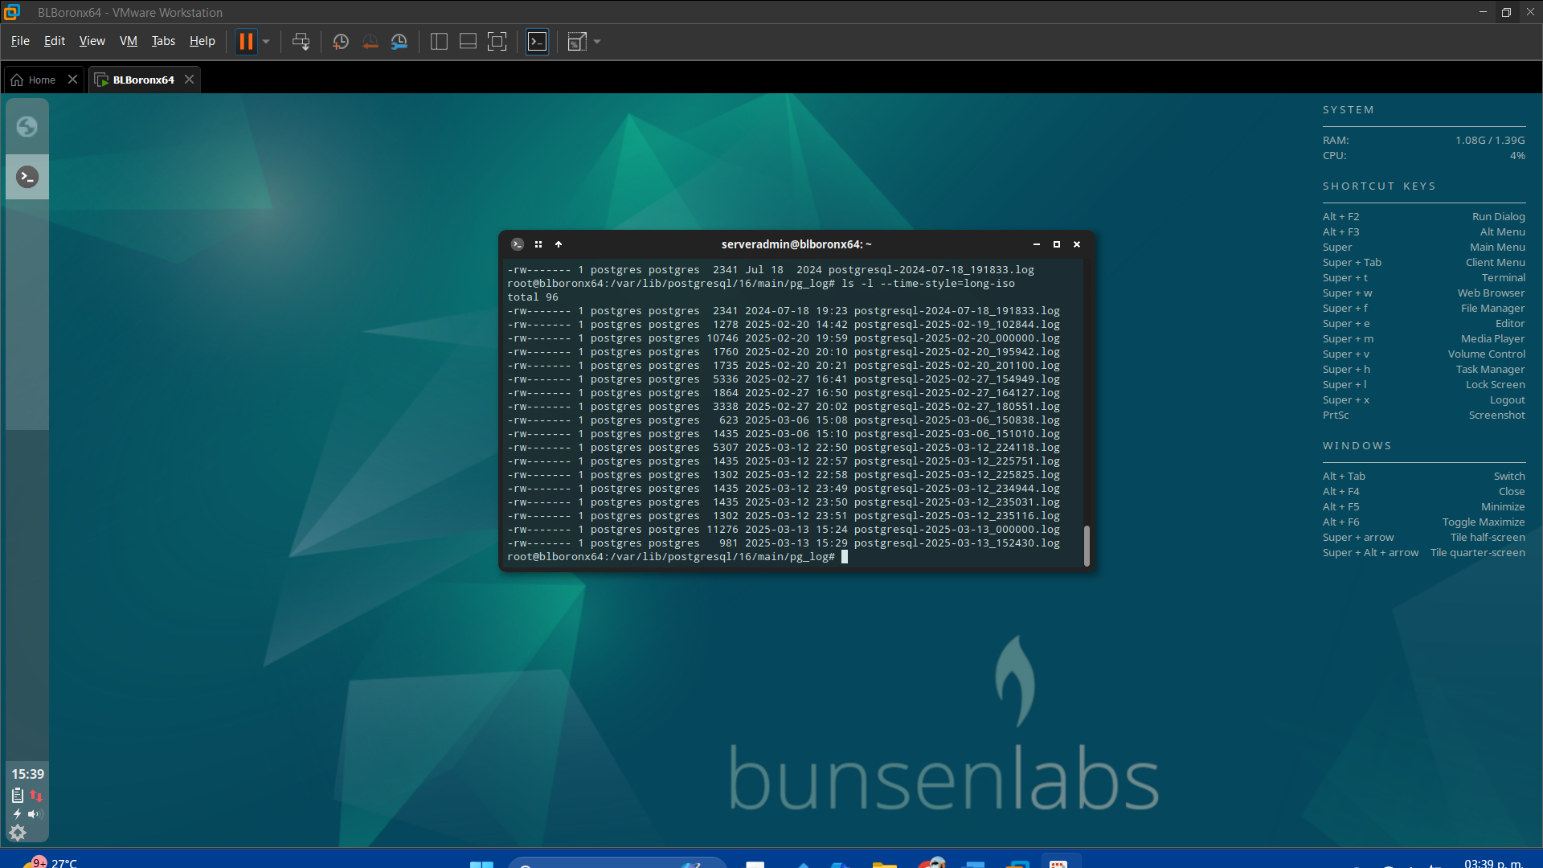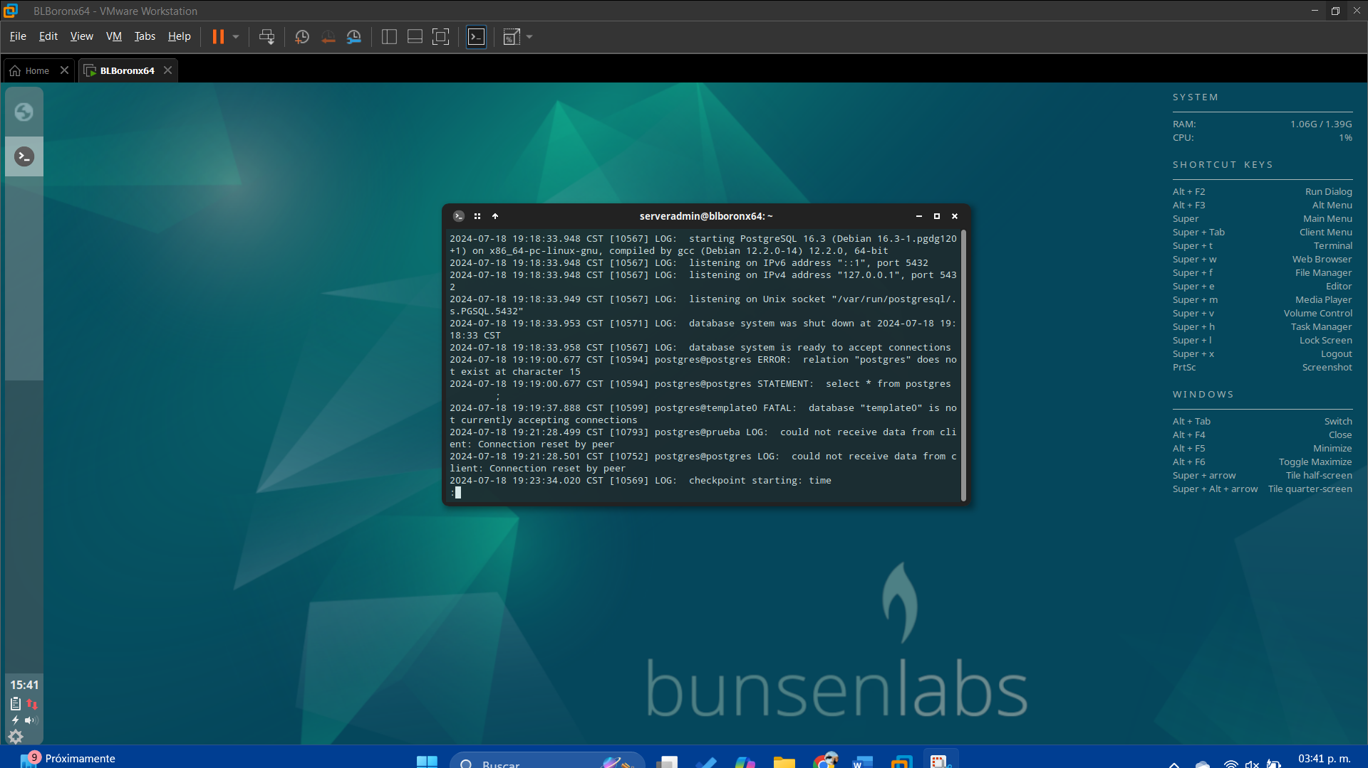

Abra una terminal y cambie el usuario a empleado.

Cambiar el directorio de trabajo al de datos de postgres | cd /usr/lib/postgresql/15/bin |

Ingresar al DBMS con el usuario empleado | ./psql -U empleado |

Explique el error.

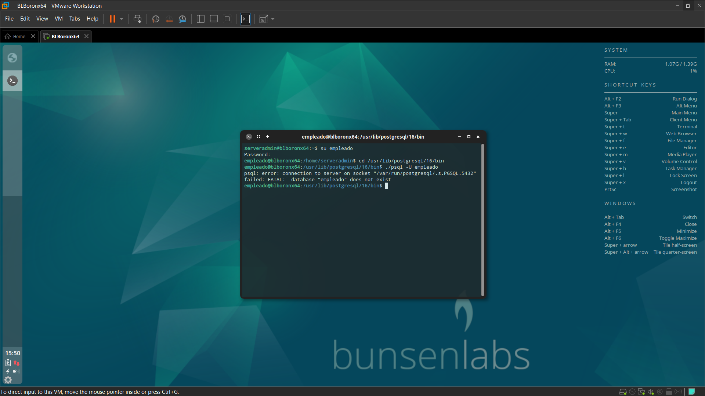

Significa que el cliente psql está intentando conectarse a una base de datos llamada empleado, pero el servidor PostgreSQL no encuentra ninguna base de datos con ese nombre.

1. Conexión Predeterminada por el Nombre del Usuario: Si no se especifica explícitamente una base de datos con el parámetro -d, psql intentará conectarse automáticamente a una base de datos con el mismo nombre que el usuario con el que te estás autenticando. En este caso, el usuario es empleado, por lo que busca una base de datos llamada empleado. Si esta base de datos no existe, PostgreSQL genera este error.
2. La Base de Datos "empleado" No Existe: Puede que la base de datos con ese nombre no haya sido creada en el sistema.

Intente con | ./psql -U empleado -d sucursales |

Explique el error

Este error indica que el cliente psql no puede encontrar el archivo de socket de PostgreSQL (.s.PGSQL.5432) en la ubicación especificada (/var/run/postgresql/). Los sockets son un mecanismo que permite la comunicación entre procesos en sistemas Unix, y en este caso, se usa para la comunicación entre el cliente y el servidor PostgreSQL. Las posibles razones del error son:

1. *El servidor PostgreSQL no está activo:* Si el servidor no está ejecutándose, no se creará el archivo de socket necesario para las conexiones locales.
2. *El archivo de socket no está en el directorio esperado:* PostgreSQL podría estar configurado para usar un directorio diferente para el archivo de socket, lo cual no coincide con la ruta por defecto /var/run/postgresql/.
3. *Configuración incorrecta en postgresql.conf:* El archivo de configuración de PostgreSQL (postgresql.conf) define dónde se crea el archivo de socket. Si el valor de unix_socket_directories no es /var/run/postgresql/, el cliente no podrá encontrarlo.
4. *Problemas de permisos:* Si el usuario que ejecuta psql no tiene los permisos necesarios para acceder al directorio del socket, ocurrirá este error.
5. *Intento de conexión en un puerto incorrecto:* Si PostgreSQL no está escuchando en el puerto 5432 (puerto predeterminado), no se podrá establecer la conexión.

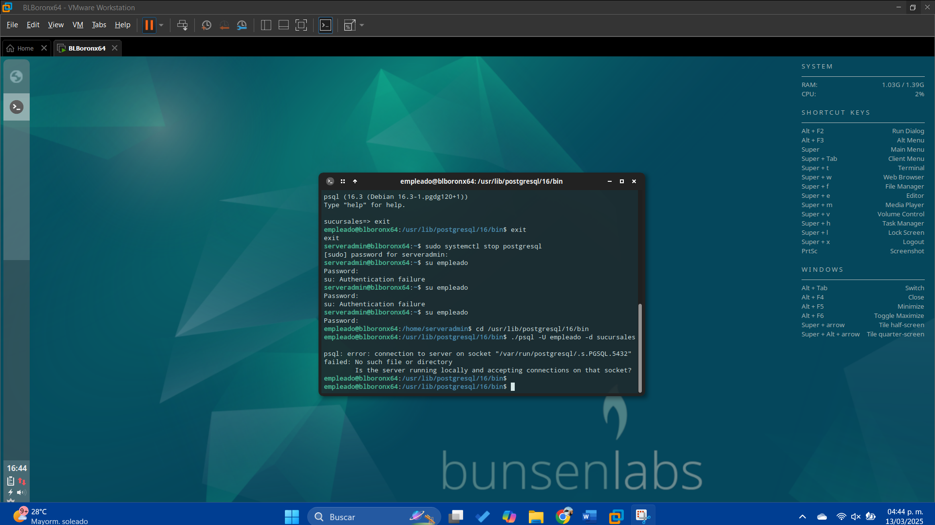

Intente con ./psql -U empleado -d sucursales -h 127.0.0.1|

Podemos observar que este comando si permite acceder

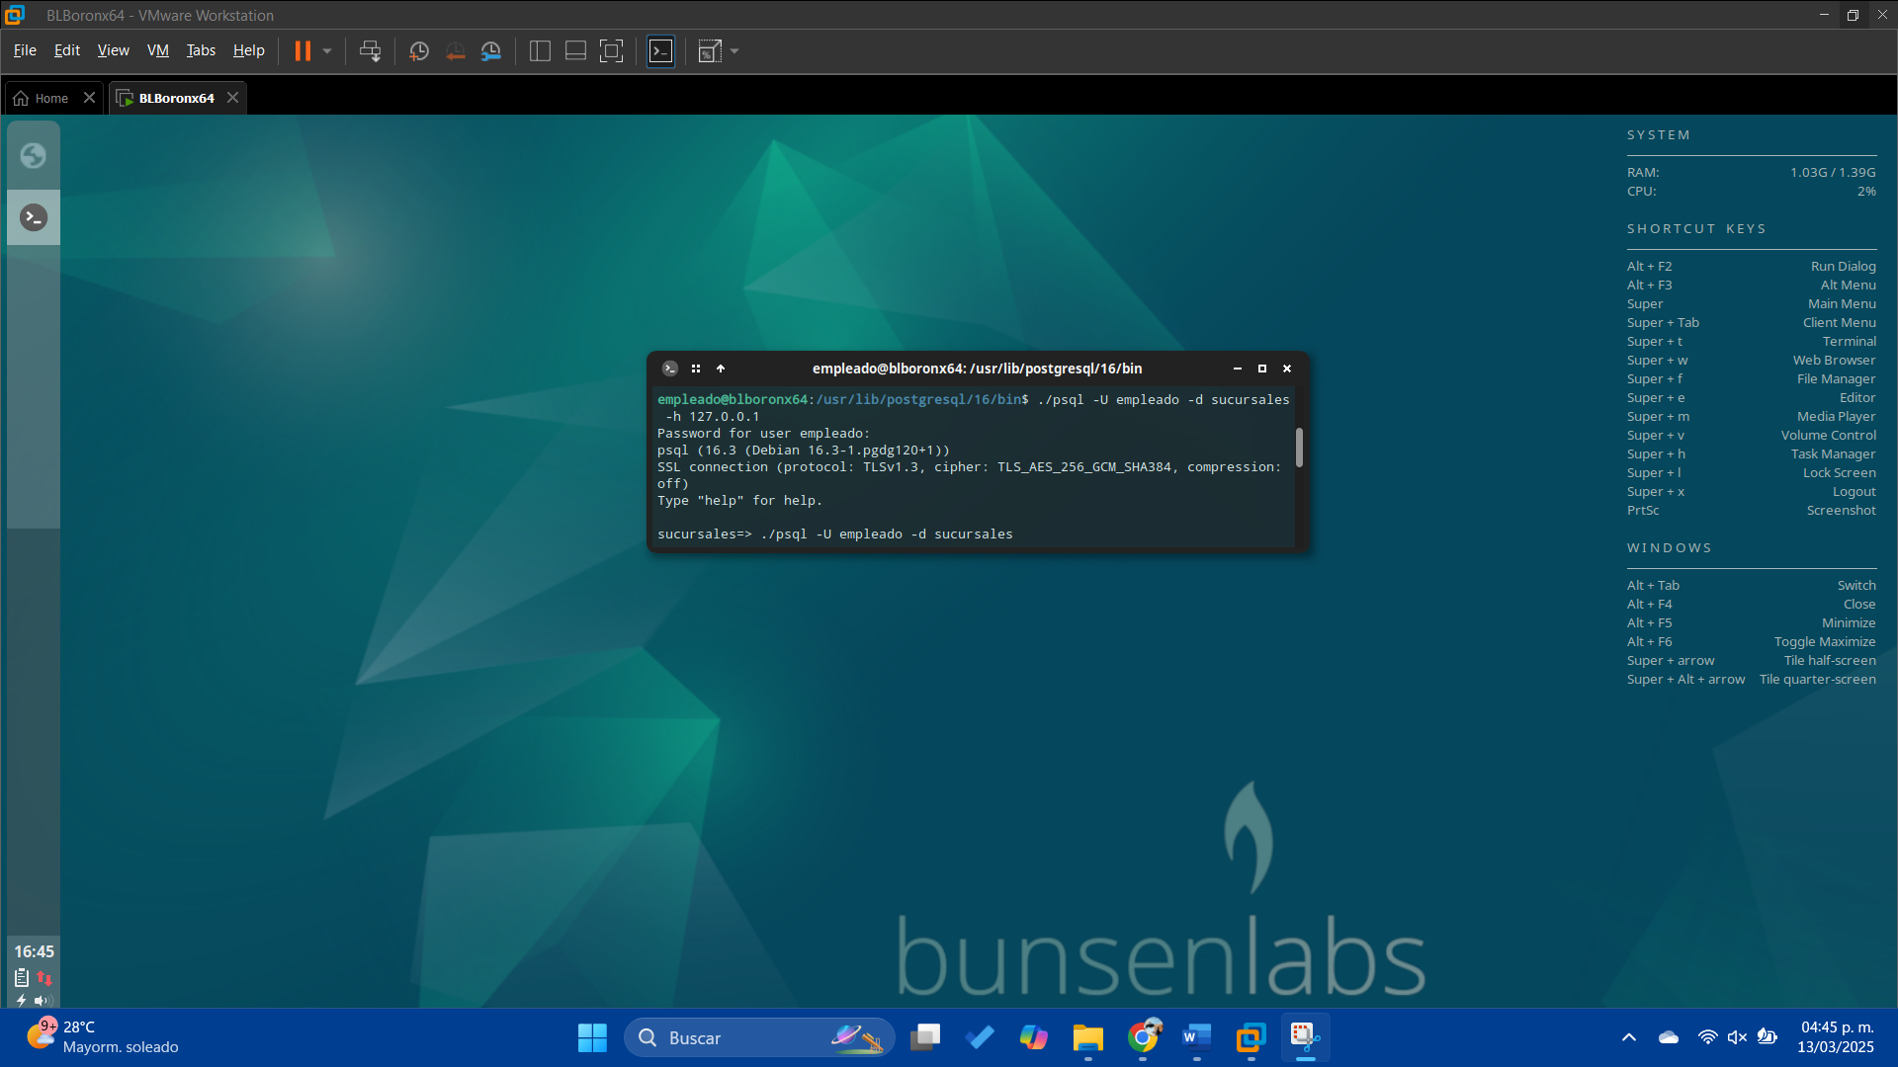

Liste las bases de datos disponibles

Intente conectarse a otra base de datos.

Salga del RDBMS.

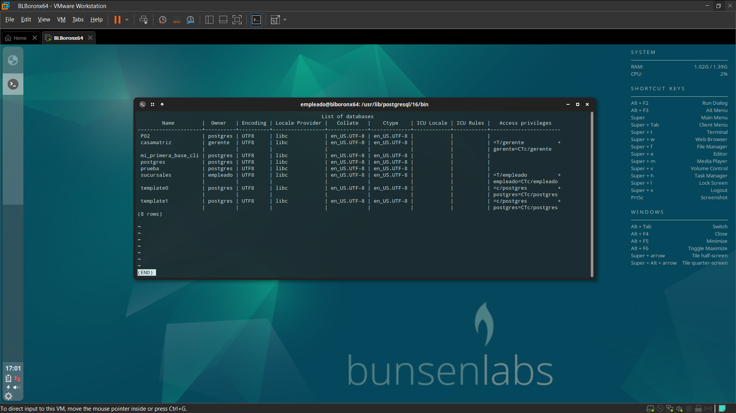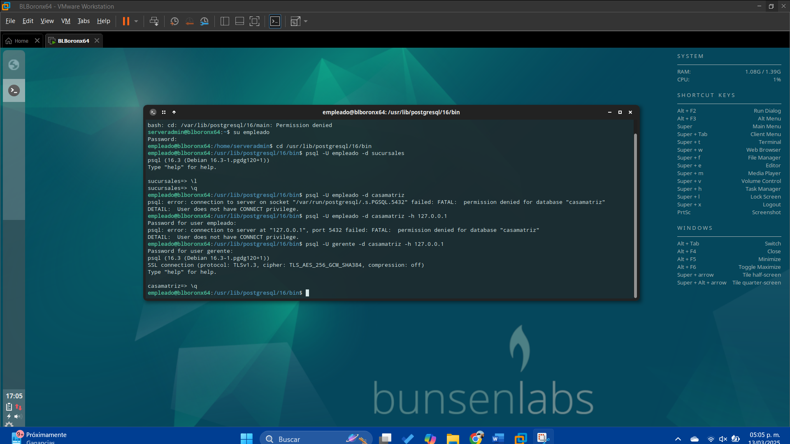

Ingrese a nivel de S.O. al usuario gerente.

Intente ingresar al DBMS con el usuario gerente a la base de datos sucursales

Mediante *su gerente* y *psql -d sucursales* deberíamos poder acceder, pero debido a los privilegios que maneja el usuario de gerente no será posible hacerlo.

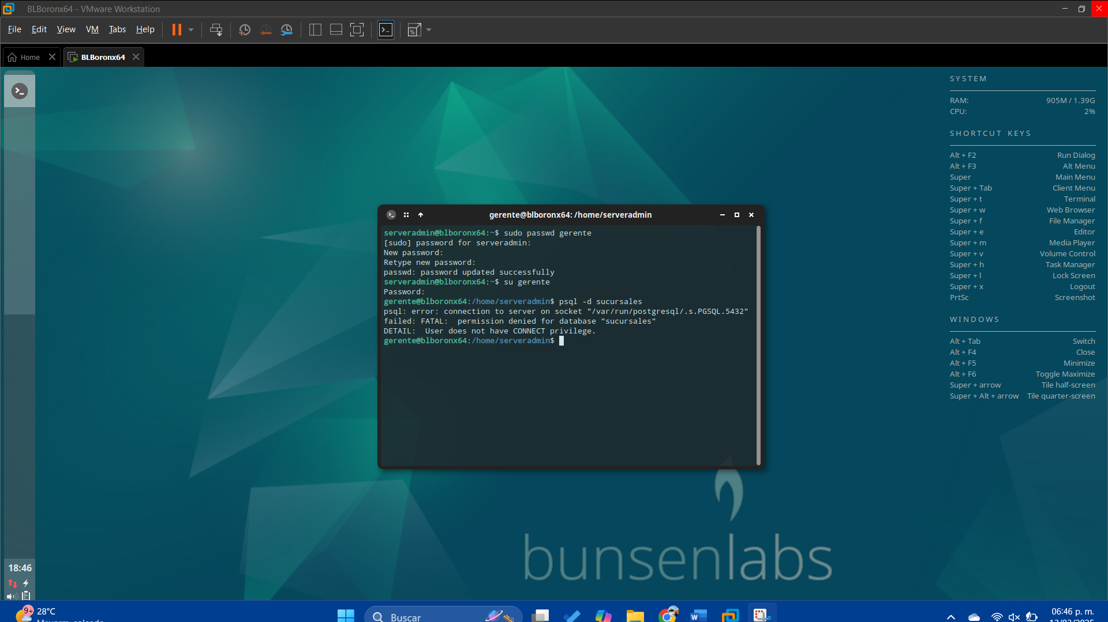

Ingrese con el usuario gerente a la base de datos casamatriz.

En este caso si lo permite por los privilegios y su relación que tiene con la base de datos

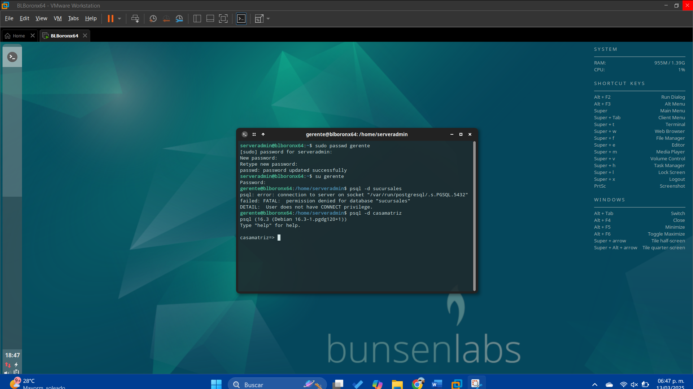

Dentro del DBMS liste las bases de datos disponibles e intente conectarse a otra base de datos.

Con el uso de \l

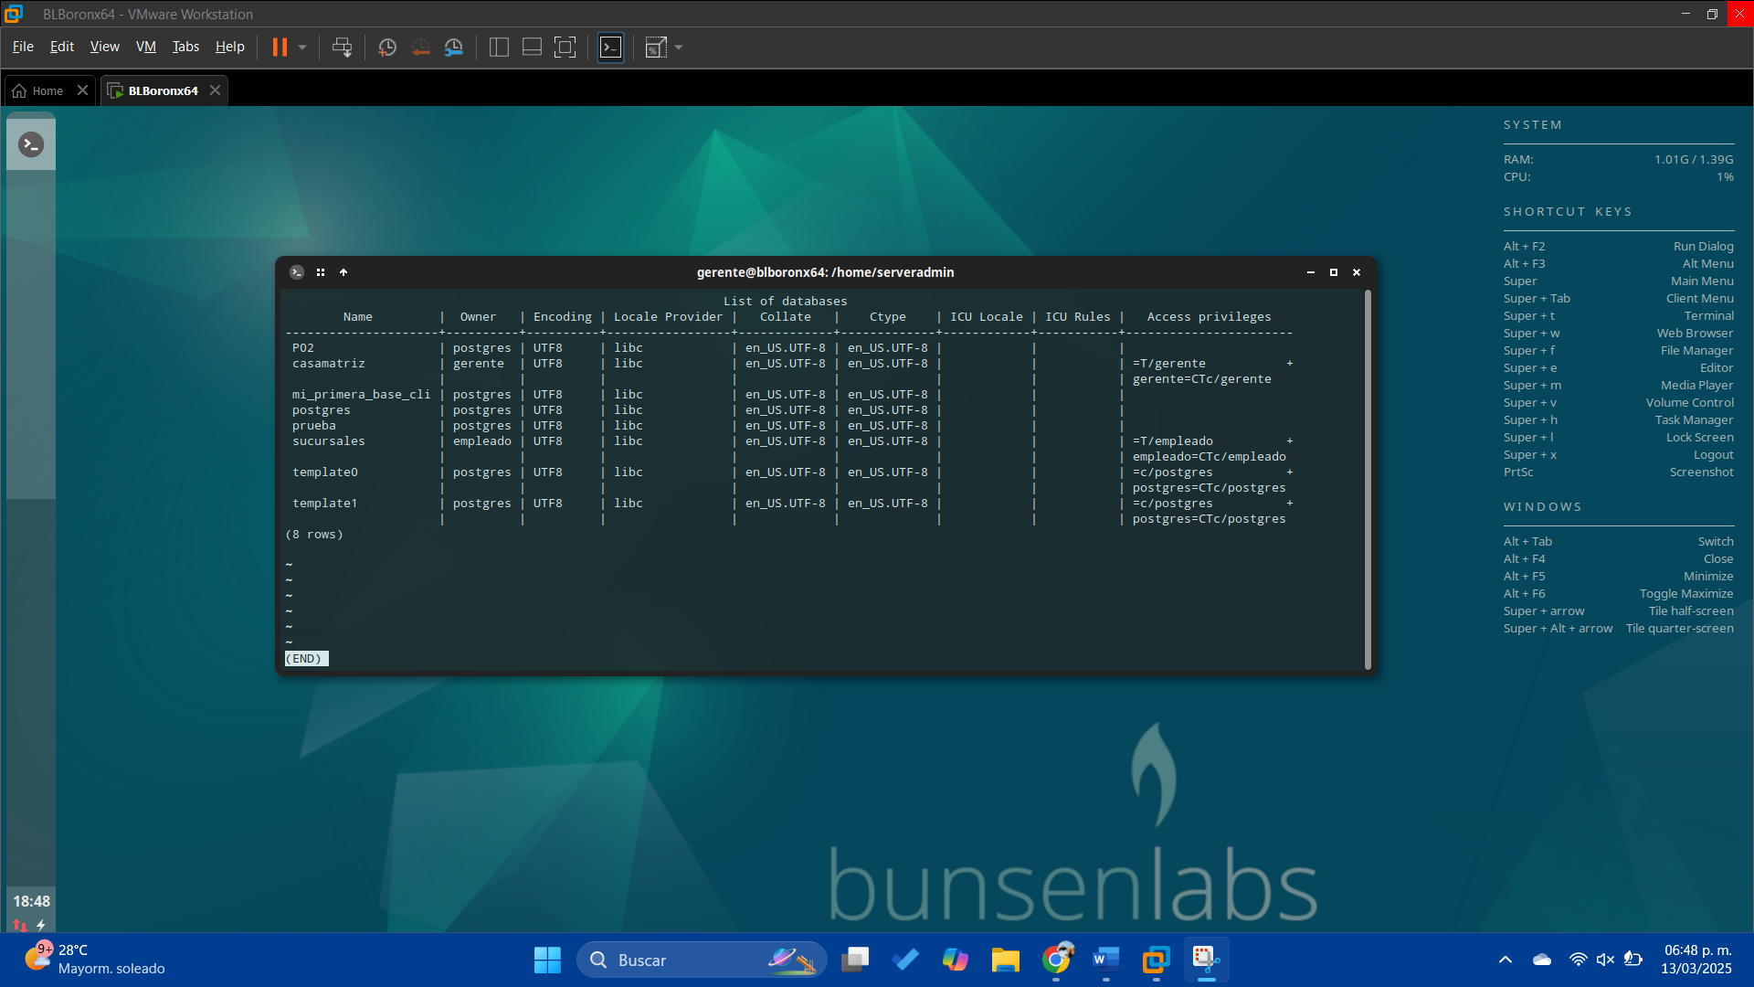

Salga del DBMS.

Salga del usuario gerente

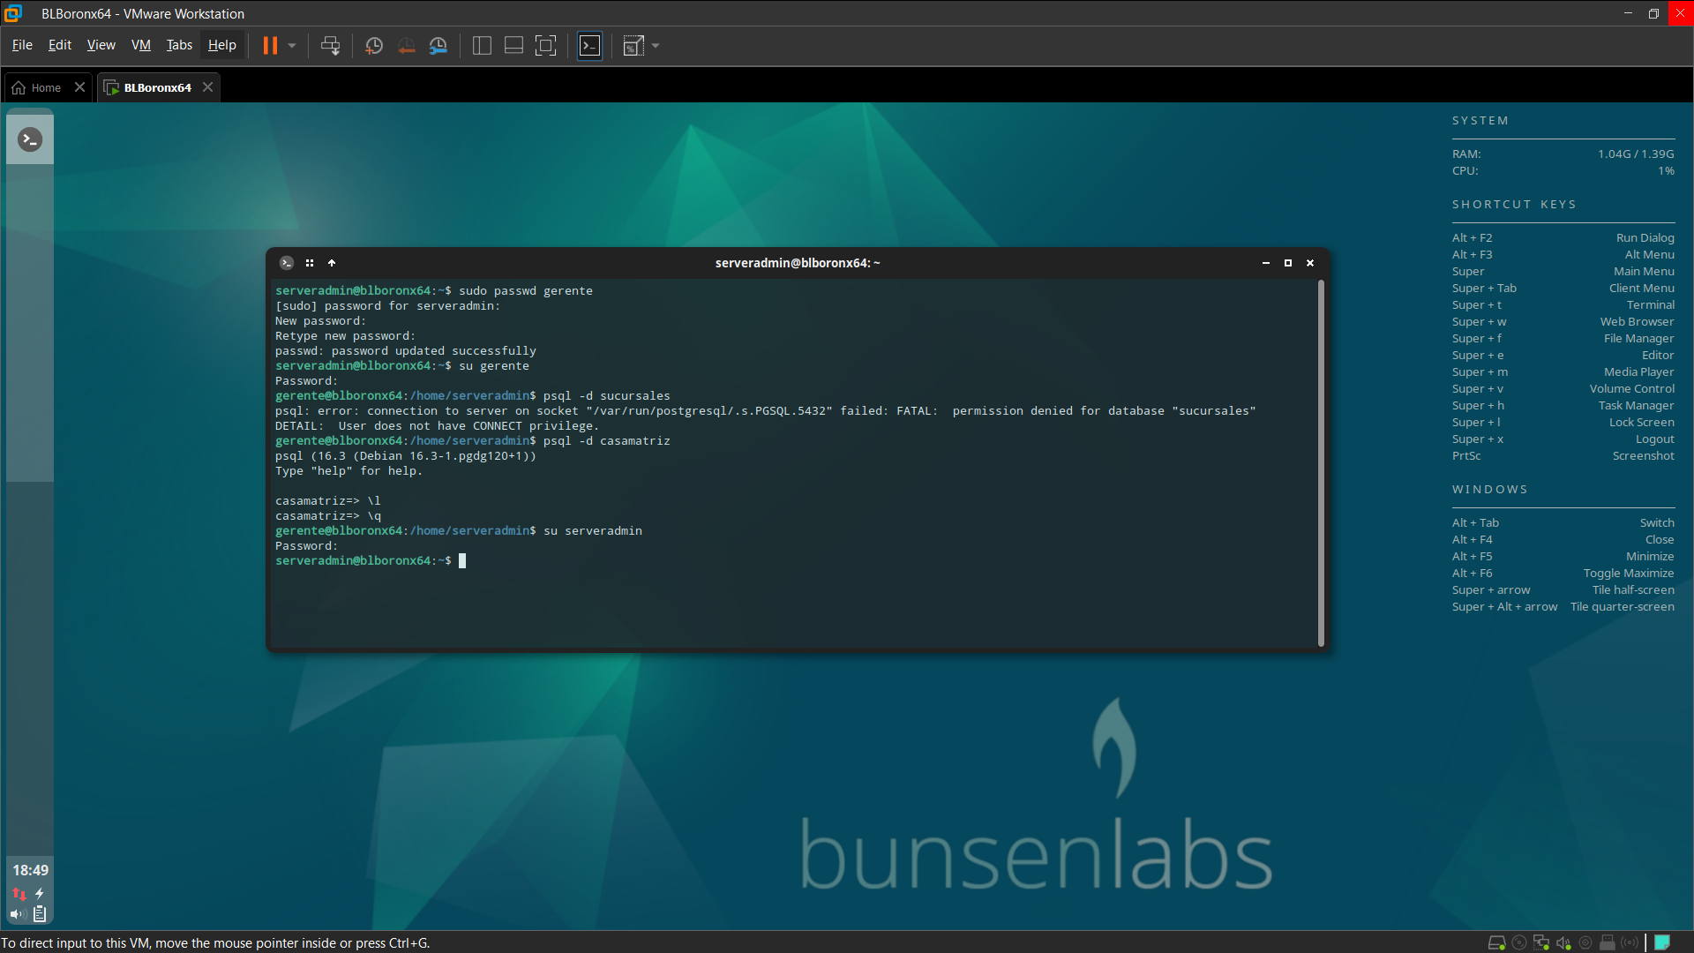

Entrar en PGADMIN.

Utilizando la GUI realizar lo siguiente:

Intente ingresar como usuario postgres con la contraseña.

Explique el error.

No se puede conectar ya que no es la contraseña para el usuario “Postgres”, ya que la contraseña ingresada, no es la correcta para este tipo de usuario.

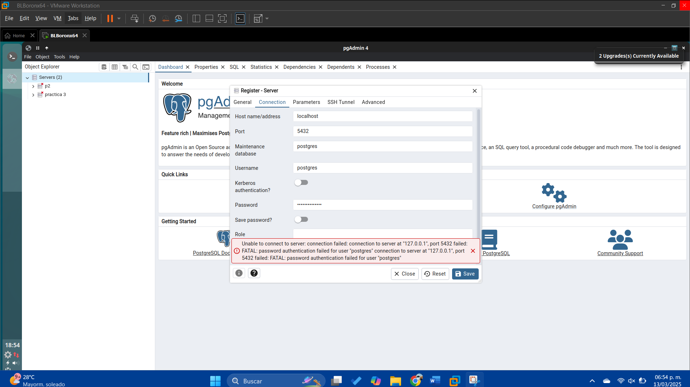

En el listado de los servidores disponibles localize PostgreSQL y de click secundario en desconectar si está conectado, y entre a propiedades.

Cambie localhost por 127.0.0.1

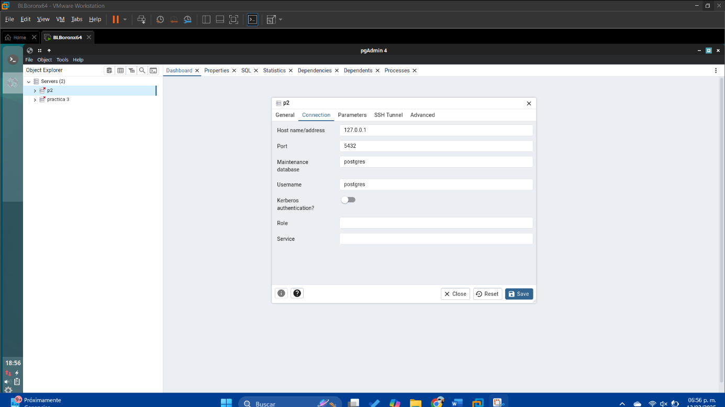

Intente ingresar nuevamente a la base de datos.

Cierre PGADMIN, cierre sesión nivel de S.O. y inicie sesión a nivel S.O. como usuario empleado.

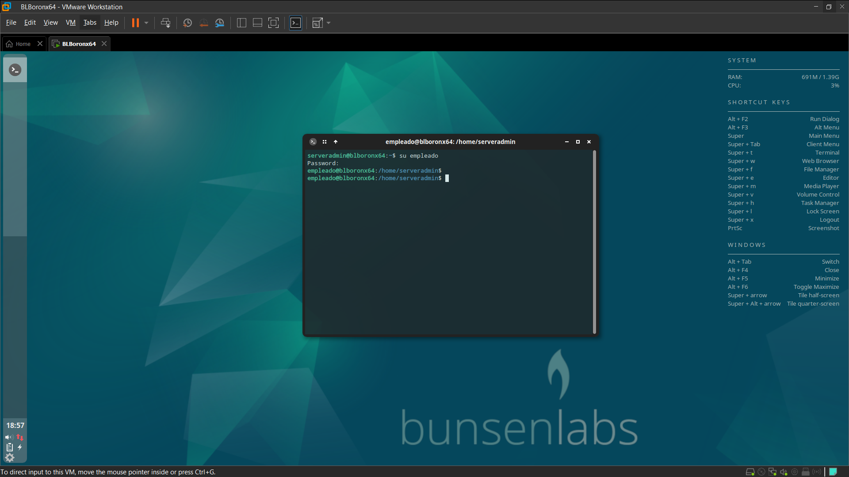

Entre a PGADMIN.

En el listado de los servidores disponibles localize PostgreSQL y de click secundario en desconectar si está conectado, y entre a propiedades.

Cambie el usuario postgres por gerente.

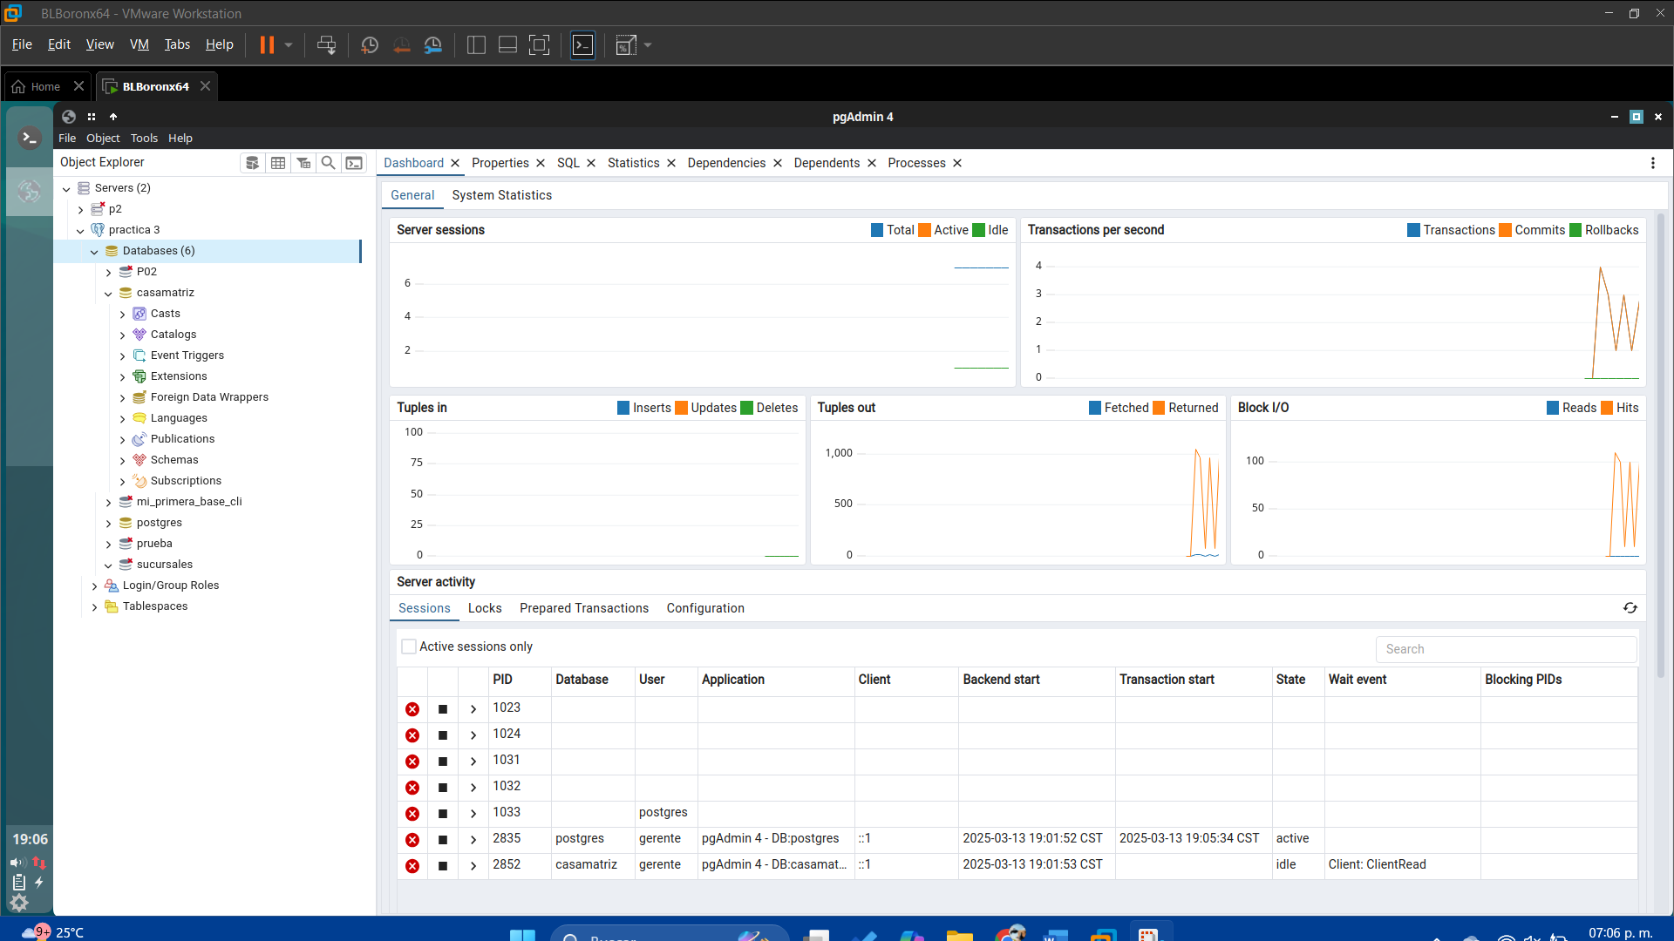

Conectese con la contraseña de gerente y explique cómo aparecen las otras bases de datos.

Al ser el usuario gerente el acceso a algunas bases de datos es restringidas por el tipo de privilegios que tiene sobre el sistema, por lo que solo podrá acceder a las que este relacionado o configurado para tener acceso.

Cierre PGADMIN y cierre sesión de S.O. como empleado.

Entrar en PGADMIN.

Utilizando la GUI realizar lo siguiente:

Conectarse a la base de datos postgres y dar click secundario en Query Tool

Ejecute el siguiente query

*select * from pg_user;*

Donde enlista los usuarios

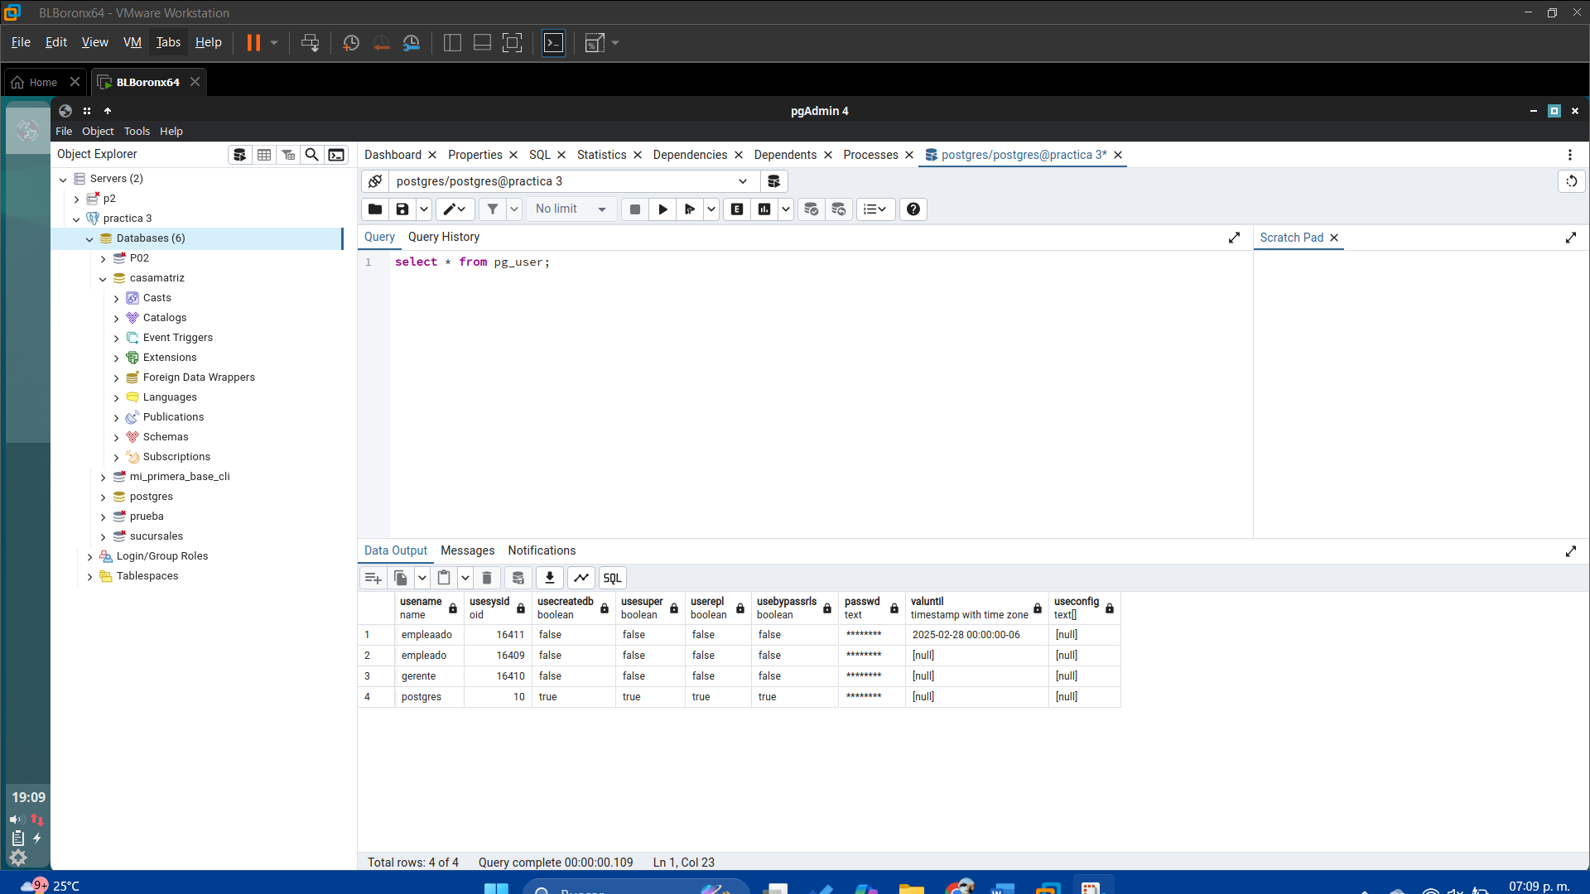

Ejecute el siguiente query

*select usename as useraccount,passwd as "password" from pg_shadow where length(passwd)>1 order by usename;*

Donde enlista los usuarios con contraseña

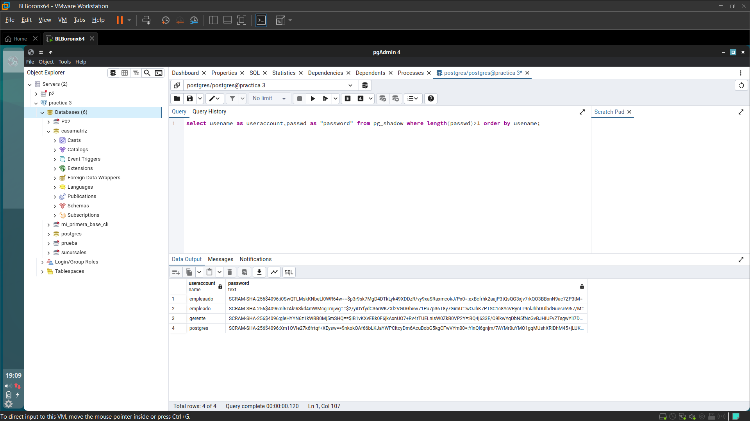

Ejecute el siguiente query

*select schemaname,viewname from pg_views*

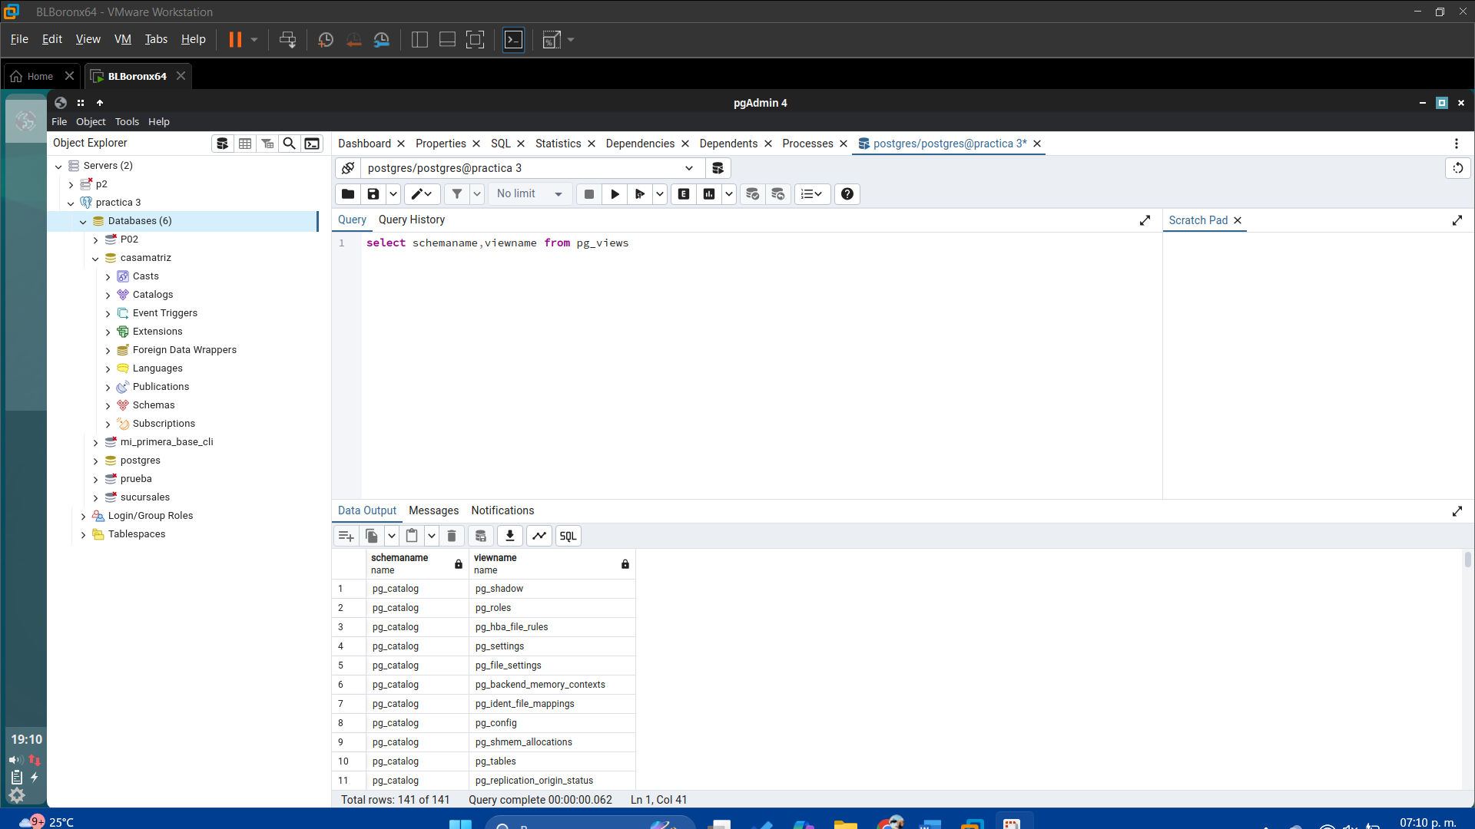

**Preguntas Previo 3**

1. **Crear una BD o instancia en ambiente personal**

Esta actividad no la realizamos debido a que nos parece más amigable y fácil la interfaz de la máquina virtual propuesta por el profesor.

1. **Ejercicio previo Se deberán entregar previo a la realización de la práctica. Empleando alguna de las herramientas CASE anteriores, realizar el diseño conceptual a través de la generación de un modelo ER proponer un caso de estudio que contenga en general los siguientes elementos:**

* **Clave primaria y/o clave candidata y/o clave débil (discriminante)**
* **Atributos compuestos, derivados, opcionales, multivalorados.**
* **Al menos una relación de cada tipo: 1:1, 1:m, m:m**
* **Entidades fuertes y entidades débiles (dependencia de identificación).**
* **Relación recursiva**

**Caso de Estudio: Sistema de Gestión de un Club Deportivo**

El club deportivo "Vida Activa" busca mejorar la administración de sus socios, entrenadores, clases y membresías mediante un sistema eficiente.

Cada socio está identificado por un número único de socio, nombre, fecha de nacimiento, dirección, teléfono(s) de contacto y correo electrónico. Su edad es un *atributo derivado* de su fecha de nacimiento.

Los socios pueden inscribirse en clases deportivas, como yoga, spinning o entrenamiento funcional. Cada clase tiene un código único, nombre, y horario. Un socio puede inscribirse en varias clases y una clase puede tener múltiples socios inscritos

Cada clase es impartida por un entrenador, quien tiene un número de empleado, nombre, especialidad y años de experiencia. Un entrenador puede impartir varias clases, pero cada clase tiene solo un entrenador

Los socios deben pagar una membresía, la cual tiene un identificador único, un tipo (mensual, semestral o anual), un costo y una fecha de vencimiento. Un socio solo puede tener una membresía activa, y la membresía es aplicable por socio.

Los socios pueden realizar evaluaciones sobre las clases recibidas. Cada evaluación tiene un identificador único, calificación (1 a 5 estrellas) y un comentario (*atributo opcional*). Un socio puede hacer varias evaluaciones, pero una evaluación pertenece a un solo socio

Algunos entrenadores pueden ser supervisores de otros entrenadores. Cada entrenador puede supervisar a varios entrenadores, pero cada entrenador solo tiene un supervisor.

Finalmente, el club permite la opción de invitados. Un socio puede invitar a otras personas al club en ciertas fechas. Cada invitado tiene un nombre y relación con el socio (amigo, familiar, etc.). Un socio puede invitar a varios invitados, pero un invitado solo puede estar asociado a un socio

Modelo Entidad Relación:

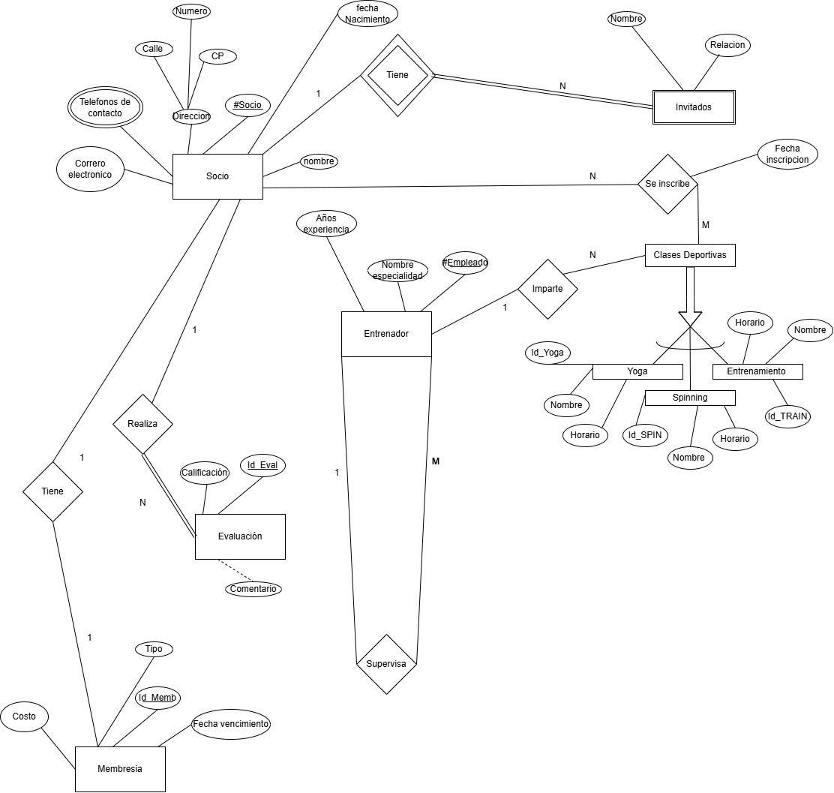

1. **Ejercicio:**

**Una compañía farmacéutica quiere iniciar sus operaciones en línea y requiere de una base de datos para gestionar su inventario de medicamentos, proveedores, ventas y empleados. A continuación, se detallan los requisitos:**

* **Medicamentos: Se debe registrar la información de cada medicamento, incluyendo su nombre, código único, precio y cantidad en stock.**
* **Proveedores: Es necesario mantener un registro de los proveedores de medicamentos, con información como su nombre/razón social, dirección y número de contacto. El número de teléfono del proveedor es un campo opcional.**
* **Compras: Se deben registrar las compras de medicamentos a los proveedores, incluyendo la fecha de compra, la cantidad adquirida y el precio unitario.**
* **Ventas: Es necesario registrar las ventas de medicamentos a clientes, con detalles como la fecha de venta, la cantidad vendida y el precio unitario.**
* **Recetas: Se debe vincular la información de los medicamentos con las recetas médicas, especificando la cantidad recetada y la duración del tratamiento.**

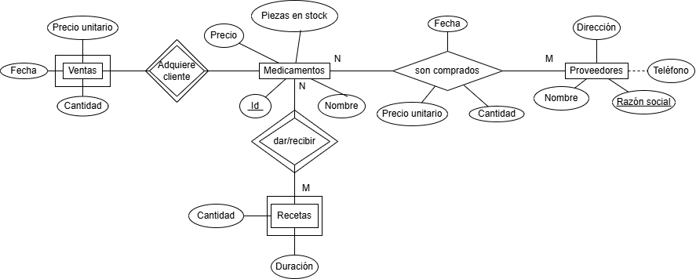

**Conclusiones**

* Guerrero López Uriel Ivan

En conclusión, la seguridad en los sistemas de gestión de bases de datos (DBMS) es fundamental para proteger la integridad y confidencialidad de la información. La implementación de controles de acceso mediante privilegios y roles permite gestionar de manera eficiente quién puede realizar determinadas acciones dentro de la base de datos, asegurando que solo usuarios autorizados tengan acceso a información crítica.

El uso de comandos como CREATE USER, GRANT y REVOKE permite definir y administrar usuarios, otorgar permisos específicos y delimitar el alcance de sus acciones. Además, la diferenciación entre privilegios a nivel sistema y a nivel objeto garantiza un control detallado sobre los recursos de la base de datos. Comprender estos conceptos es esencial para minimizar riesgos de accesos no autorizados y fortalecer la seguridad en entornos de bases de datos.

* Muñoz San Agustin Victoria Monserrat

Dentro de esta práctica fue posible comprender la importancia del control al momento de estar trabajando con una base de datos, pues al conocer el ambiente donde estas trabajando se puede deducir la forma en que vas a permitir a los usuarios que tendrán privilegios sobre ciertas acciones en la base de datos. Anudado a esto comprendí la manera en que el mismo admin tiene otra gran responsabilidad al tener que trabajar con una terminal, pues puede causar problemas en la seguridad de la base de datos si no se cuida la forma de estar editando, consultando, agregando o creando nuevas acciones para evitar problemas futuros.

Dicho lo anterior, puedo decir que una gestión descuidada, como configuraciones incorrectas o comandos ejecutados sin cuidado, puede tener consecuencias graves, destacando la importancia de verificar y probar los cambios antes de aplicarlos en un entorno de producción, dando lugar a que el administrador se mantenga actualizado en buenas prácticas, nuevas tecnologías y medidas de seguridad para adaptarse a entornos en constante evolución. Finalmente agregar que esto resalta el hecho de los privilegios y evitar acciones que perjudiquen el trabajo.

**Referencias**

IBM (2021). Roles de base de datos. IBM Data Studio. Recuperado el 10 de marzo de 2025 de https://www.ibm.com/docs/es/data-studio/4.1.1?topic=management-database-roles

Oracle (2025) ¿Qué es la seguridad de datos? Recuperado el 10 de marzo de 2025 de https://www.oracle.com/mx/security/database-security/what-is-data-security/

PostgreSQL (s.f.) Métodos de autenticación. Recuperado el 10 de marzo de 2025 de <https://www.postgresql.org/docs/9.1/auth-methods.html>